**BOOTCAMP SALESFORCE MARKETING CLOUD DEVELOPER**

**Nombre del Proyecto:** MOA Hoteles

**Autor:** Javier Blanco Rodríguez

**Fecha Entrega:** Septiembre 2023

**Nivel Escogido:** Experto



Tabla de contenido

introducción4

modelo de datos4

Escribir el título del capítulo (nivel 2)5

Escribir el título del capítulo (nivel 2)5

Escribir el título del capítulo (nivel 2)5

Parte técnica – SSJS & AMPScript1

Conexión con el CRM2

Cloud Page Inicio Formulario2

Thank You Page con API con SSJS2

Email Welcome Dinámico según Idioma y Divisa2

Cloud Page Confirmar Reserva2

Cloud Page Cancelar Reserva2

Cloud Page Modificar Reserva2

Thank You Page Modificar Reserva2

Cloud Page Baja Comunicaciones2

marketing automation – jb & as4

Journey Builder – Flujo Principal5

Automation Studio – Automatizaciones Totales5

Automation Studio – Tracking Envíos5

Automation Studio – Recoger FTP Reservas Canceladas5

Automation Studio – Contar Reservas Totales, Canceladas y Confirmadas5

Parte fUNCIONAL4

Conexión con el CRM Paso a Paso - Trailhead5

Configuración para la llamada API de la BU5

Creación Sender Profile, From y Delivery Profile5

Configuración SFTP - FileZilla5

PRUEBAS4

Conexión con el CRM5

Cloud Page Formulario5

Thank You Page con Llamada API en SSJS5

Email Welcome Dinámico según Idioma y Divisa5

Cloud Page Reserva Confirmada5

Cloud Page Reserva Cancelada5

Cloud Page Modificar Reserva5

Thank You Page Reserva Modificada5

Cloud Page Baja Comunicaciones5

ANEXOS4

Escribir el título del capítulo (nivel 2)5

*Escribir el título del capítulo (nivel 3)*6

Escribir el título del capítulo (nivel 1)4

Escribir el título del capítulo (nivel 2)5

*Escribir el título del capítulo (nivel 3)*6

## INTRODUCCIÓN

Para la documentación del proyecto, se ha procedido a la esquematización de cada una de las partes según lo que se explica a continuación. Se empezará con el **Modelo de Datos,** donde se explicarán las distintas *Data Extensions*, con sus campos y cómo se conectan entre ellas con su Modelo de *Datos Relacional*. Seguiremos con la **Parte Técnica,** donde se abordarán y explicarán todos los casos en los que se ha usado *SSJS* o *AMPScript* para crear Email Dinámicos y Cloud Pages para recoger y transformar datos o hacer la *llamada API con SSJS*. Continuaremos con la parte de **Marketing Automation**, donde se expondrán todas las automatizaciones creadas con *Journey Builder* y *Automation Studio*. Después abordaremos la **Parte Funcional**, donde se expondrán todas las configuraciones que hemos tenido que hacer dentro de nuestra *Business Unit* y desde una *Developer Edition* Salesforce CRM para crear la conexión. Para terminar con un apartado de **Pruebas**, donde se plasmará mediante imágenes el funcionamiento de nuestro proyecto.

## MODELO DE DATOS

### DATA EXTENSIONS

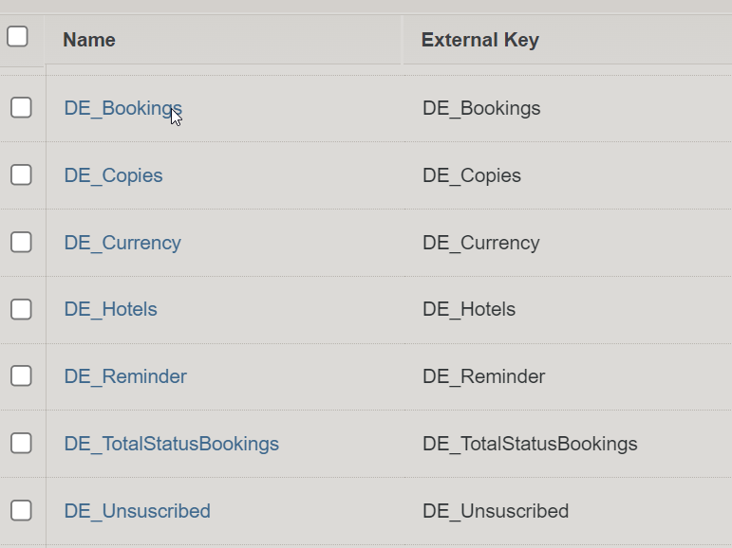

#### DE_TotalStatusBookings

#### DE_Reminder

## PARTE TÉCNICA – SSJS & AMPScript

### Conexión con el CRM

1. **AMPScript** para crear/actualizar Leads en SFMC y pasarlos al CRM desde una **CloudPage**:
   1. Función **RetrieveSalesforceObjects()** -> Función de control de DUPLICADOS POR EL EMAIL -> Si ya existe se Actualiza y si NO EXISTE se crea
   2. Función **UpdateSingleSalesforceObject()** -> Función para ACTUALIZAR un registro en Salesforce (SE PONE UN IF DE CONTROL
   3. Función **CreateSalesforceObject()** -> Función para CREAR un registro en Salesforce (SE PONE UN IF DE CONTROL
2. **Trailhead Paso a Paso**: Haz click aquí para ver esta sección más detalladamente

### CloudPage Inicio Formulario

1. Código **JavaScript:**
   1. Función **updateAdults()** -> Se activa cuando se cambian el número de adultos en el formulario. Según el número seleccionado, crea campos de entrada para ingresar el DNI
2. Código **AMPScript**:
   1. Función **Now ()** para obtener la fecha del campo “BookingDate” cuando el usuario envíe el formulario. Donde le ponemos input tipo **hidden** y **value***=”valor recogido de la función Now()”*
   2. Función **Substring(GUID(), 1, 10) ->** Se crean identificadores únicos con la función GUID() y se toman los 10 primeros caracteres utilizando Substring

### ThankYouPage_API_SSJS

1. **Recurso llamada API con SSJS** obtenido en: [*https://ampscript.xyz/how-tos/how-to-trigger-journey-api-entry-event-ampscript-ssjs/*](https://ampscript.xyz/how-tos/how-to-trigger-journey-api-entry-event-ampscript-ssjs/)
2. **AMPScript**:
   1. Recogemos variables con el método **RequestParameter()** y le asignamos los valores con set @nombreVariable
3. **SSJS:**
   1. Utilizamos la función **Platform.Load()** para cargar la biblioteca necesaria.
   2. Recogemos los datos de las variables en el **objeto data {}.** Hacemos un GetValue para ello.
   3. Definición de la configuración: Se define un **objeto setup{}** con configuraciones como Base URIs, ID Client y Client Secret para obtener el **token** y hacer la **llamada API**.
   4. Con **triggerEvent()** envía una solicitud HTTP para desencadenar un evento en Marketing Cloud
   5. Bloque **try-catch**: Envuelve las funciones en un bloque try-catch para manejar errores.
   6. Utiliza la función **Write()** para mostrar un mensaje en la página según si la operación fue exitosa o no.
4. Haz click aquí para ver en la configuración del ENTORNO de la BU para la llamada API

### Email Welcome

1. Recuperación de Copies basada en el idioma del usuario:
   1. **AttributeValue**: Obtiene el valor de los atributos "Language" y "HotelName" del usuario.
   2. **LookupRows**: Busca múltiples filas en la tabla "DE_Copies" en base al idioma del usuario.
   3. **rowcount**: Cuenta el número de filas devueltas.
   4. **row y field**: Si hay filas, recoge los distintos campos como "Greeting", "Main", etc.
2. Recuperación de información del Hotel
   1. **LookupRows**: Busca múltiples filas en la tabla "DE_Hotels" en base al nombre del hotel.
   2. **rowcount, row y field**: Si hay filas, recoge los campos como "Country", "City", etc.
3. Validaciones y obtención de Moneda
   1. **EMPTY y RaiseError**: Realiza una validación para asegurarse de que el idioma está presente.
   2. **LookupRows**: Busca en "DE_Currency" para encontrar el símbolo de moneda y la tasa de conversión.
4. Validación del hombre del Hotel y precio por noche
   1. **EMPTY y RaiseError**: Realiza una validación para el nombre del hotel.
   2. **LookupRows**: Busca en "DE_Hotels" para encontrar el precio por noche del hotel.
5. Cálculos
   1. **Lookup, Multiply, y empty**: Realiza cálculos para el costo total y el costo total convertido.
6. Recuperación de textos para precio y moneda convertida
   1. **LookupRows, rowcount, row, y field**: Busca en "DE_Copies" para encontrar los textos relacionados con la moneda y el precio.
7. Botones en el correo
   1. **LookupRows, rowcount, row, y field:** Busca en "DE_Copies" para encontrar los textos de los botones como "Cancelar reserva" o "Confirmar".

### CP_ConfirmedBooking

1. Se recogen los datos pasados por el botón con **RequestParameter("Booking_Id")**’
2. Se **actualiza el Estado de la Reserva** con la **función UpdateDE():**
   1. *set @result = UpdateDE("DE_Bookings", 1, "Booking_Id", @Booking_Id, "Status", "****Confirmed****")* 🡪 Campo **Status**
3. Se utiliza la **función Lookup** para Consultar el **valor de Status Actualizado**
   1. *set @statusValue = Lookup("DE_Bookings", "Status", "Booking_Id", @Booking_Id)*
4. Y luego **se pinta el CAMPO STATUS con** **%%=v(@statusValue)=%%** para ver que se ha actualizado bien, y ahora tenga valor **“*Confirmed*”**

### CP_CanceledBooking

1. Se recogen los datos pasados por el botón por **RequestParameter("Booking_Id")**’
2. Se **actualiza el Estado de la Reserva** con la **función UpdateDE():**
   1. *set @result = UpdateDE("DE_Bookings", 1, "Booking_Id", @Booking_Id, "Status", "****Canceled****")* 🡪 Campo **Status**
3. Se utiliza la **función Lookup** para Consultar el **valor de Status Actualizado**
   1. *set @statusValue = Lookup("DE_Bookings", "Status", "Booking_Id", @Booking_Id)*
4. Y luego **se pinta el CAMPO STATUS con** **%%=v(@statusValue)=%%** para ver que se ha actualizado bien, y ahora tenga valor **“*Canceled*”**

### CP_ModifyBooking1

1. **AMPScript**:
   1. Se recuperan todos los parámetros de la reserva con **“Requestparameter()”**
   2. Se pintan en pantalla todos los parámetros de la reserva con **%%=v(@nombreVaviable)=%%**
   3. Se pinta el formulario con los diferentes campos
   4. Se utiliza la función **AttributeValue(“NameInput”)** para recoger los valores que el usuario ha puesto en el formulario para modificar
   5. En el **ACTION** del form se envían todos los datos de las variables a la **CP_ModifyBooking2**, donde se hará un update de estoso datos en la reserva.

### CP_ModifyBooking2

1. **AMPScript**:
   1. Se recogen todas las variables que se pasan del formulario de “CP_ModifyBooking1” con **RequestParameter()**
   2. Se Actualiza la Data Extension con la función **UpdateData()** 🡪
      1. *set @rowsUpdated = UpdateData("DE_Bookings", 2, "Booking_Id", @Booking_Id, "Contact_ID", @Contact_ID, "HotelName", @HotelName, "Type", @Type, "Adults", @Adults, "Kids", @Kids, "Rooms", @Rooms, "Checkin", @Checkin, "Checkout", @Checkout, "Contact", @Contact, "EmailAddress", @EmailAddress, "Phone", @Phone, "Nights", @Nights, "Status", @Status, "DateBooking", @DateBooking, "Language", @Language)]%%*
   3. Se pintan todos los datos actualizados con **%%=v(@valorVariableCampo)=%%**

### CP_Unsuscribed

1. **AMPScript:**
   1. Recogemos parámetros con **RequestParameter()** para recoger valores del Contact_ID y el EmailAddress enviados por el enlace del Email
   2. Pintamos por pantalla con **%%=v(@landingContactID)=%%** las datos recogidos en variables del Usuario que se ha dado de Baja de nuestras comunicaciones
   3. Se verifican si las **variables** están **vacías** o no antes de proceder con un **IF NOT EMPTY (variable)… ENDIF**
   4. Insertamos en la Data Extension DE_Unsuscribed con la función InsertDaata (“DE_Unsuscribed”, “nombreCampo1”, @valorCampo1, “nombreCampo2”, @valorCampo2)
   5. Se utiliza otro IF – ELSE – ENDIF para informar al usuario si los datos se han establecido correctamente o ha habido un error

## MARKETING AUTOMATION – JB & AS

### Journey Builder – Flujo Principal:

#### Imagen Journey Completo (Metida en carpeta adjunta del proyecto)

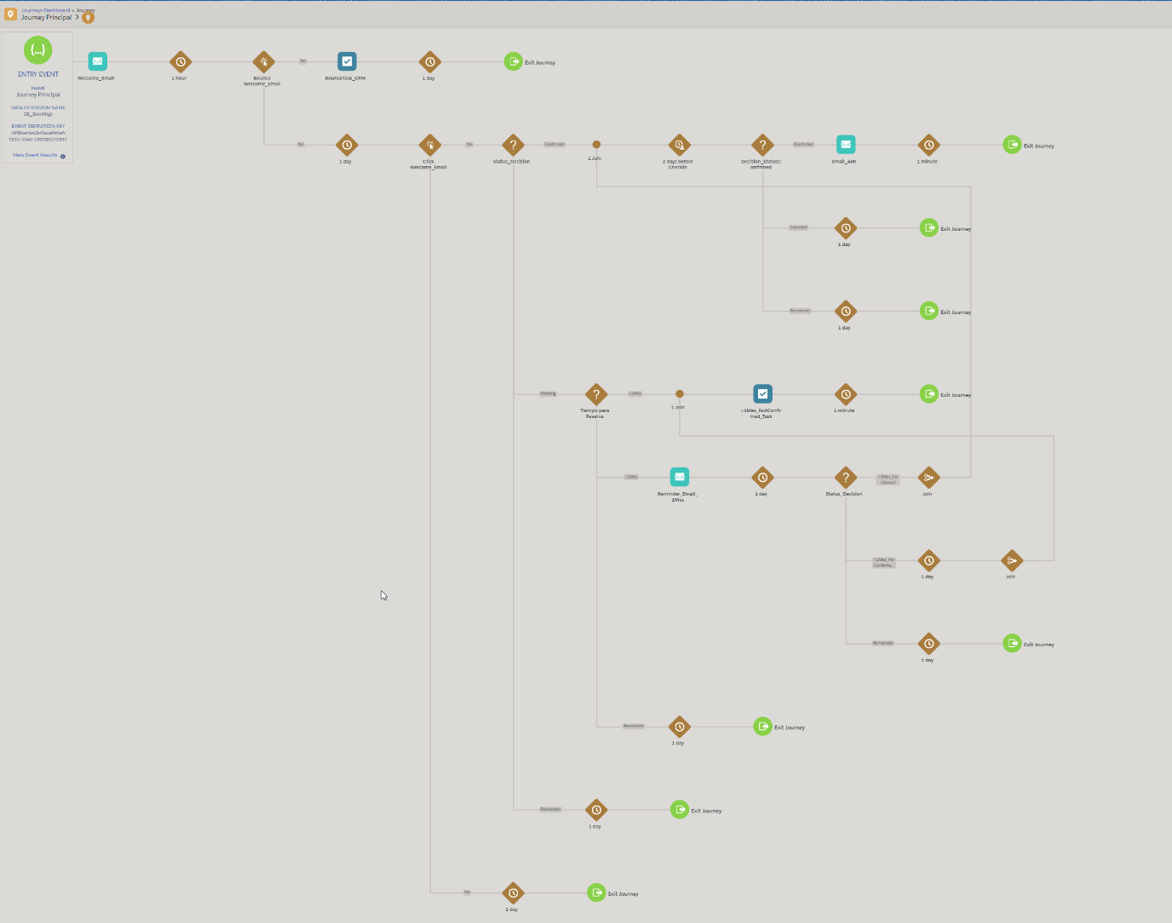

#### Imágenes Ampliadas(1 y 2), separadas del Journey para ampliar y verlo mejor

### Automation Studio - Recoger en FTP Reservas Canceladas

### Automation Studio - Contar Reservas Totales, Confirmed y Cancelled.

#### Creamos otra DE_TotalStatusBookings

#### Tipo: Overwrite y Diaria

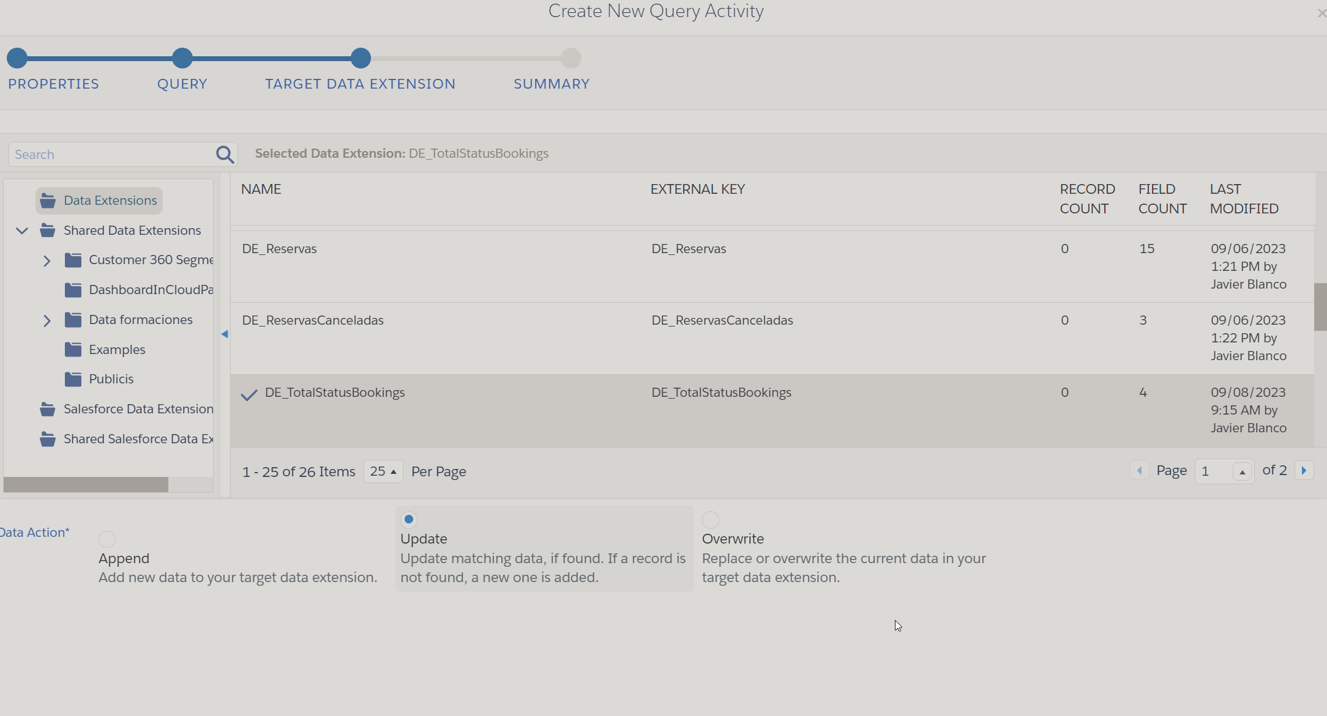

### Automation Studio - Enviar Email Reminder Semanal

#### Creamos DE_Reminder para almacenar mediante una QUERY los contactos que no hayan confirmado su reserva y les quede más de 1 mes

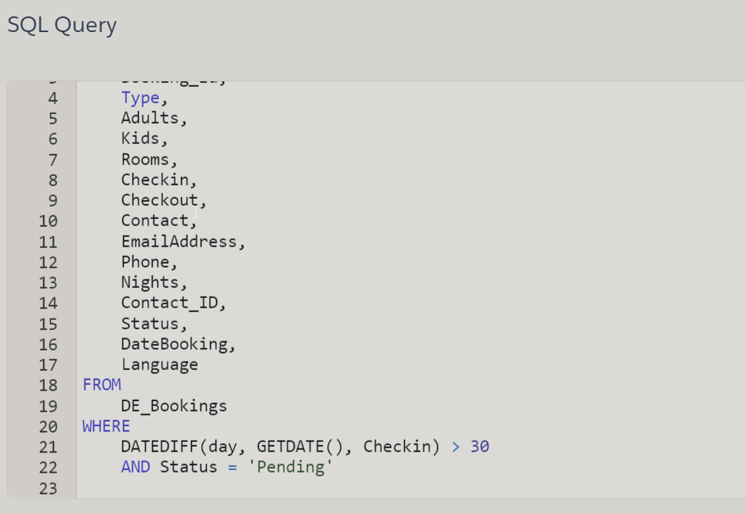

#### Target DE es la DE_Reminder

#### Interfaz de usuario gráfica, Texto, Aplicación, Correo electrónico, Teams Descripción generada automáticamente Email con Audiencia de la DE DE_Reminder

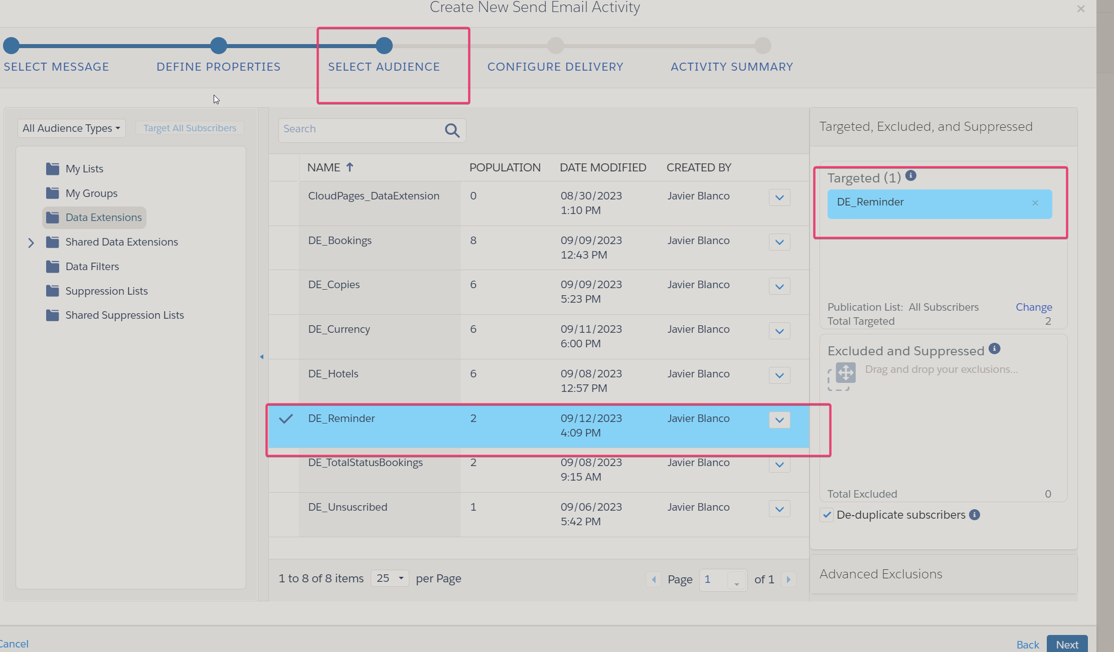

## PARTE FUNCIONAL

### Conexión con el CRM Paso a Paso

Sincronizamos SFMC con CRM siguiendo el siguiente tutorial de Trailhead:

<https://trailhead.salesforce.com/es/content/learn/modules/marketing-cloud-connect>

Creamos la cuenta en CRM tipo DEVELOPER EDITION

Instalamos el Connect Managed Package

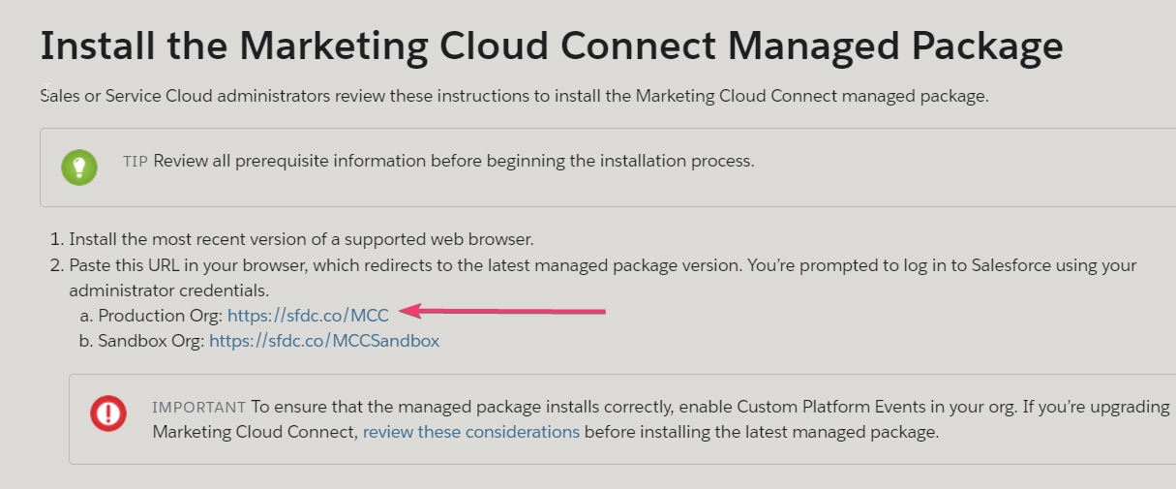

Una vez instalado el paquete nos llega este mail de notificación:

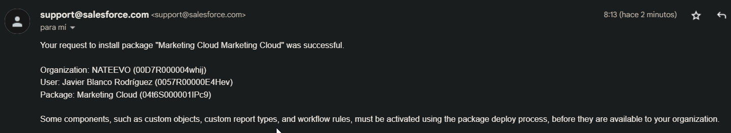  
  
Creamos al usuario API en CRM

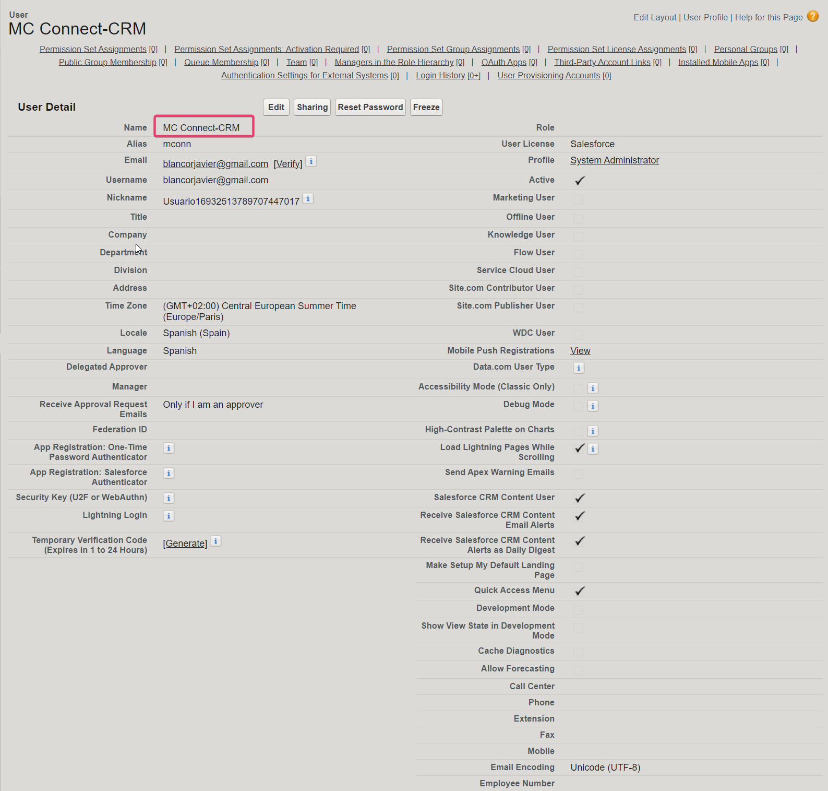

Hacemos primer paso en CRM editando el Layaut

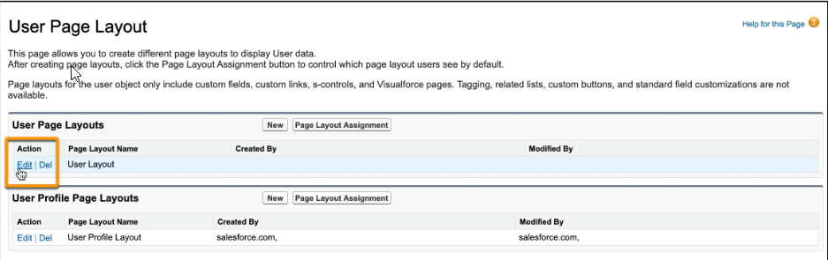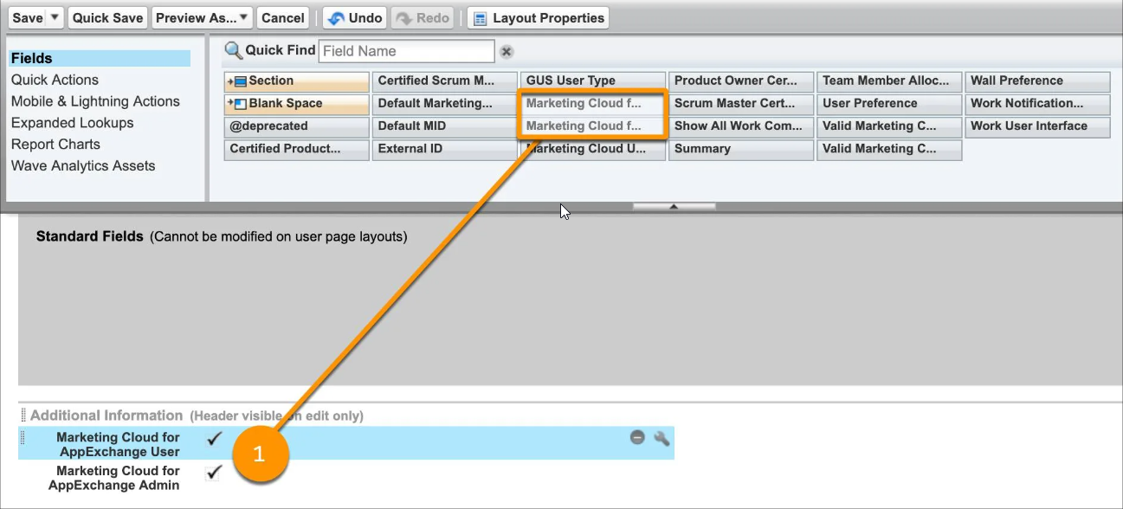

Modificamos el Layaut de Lead

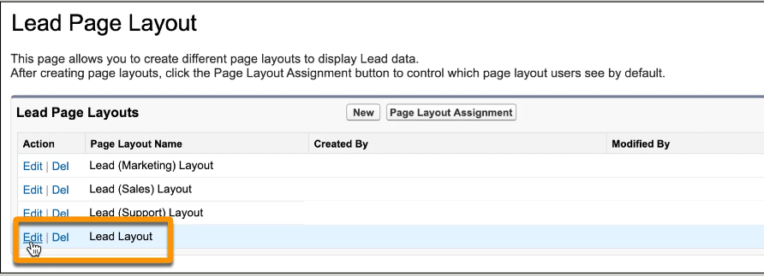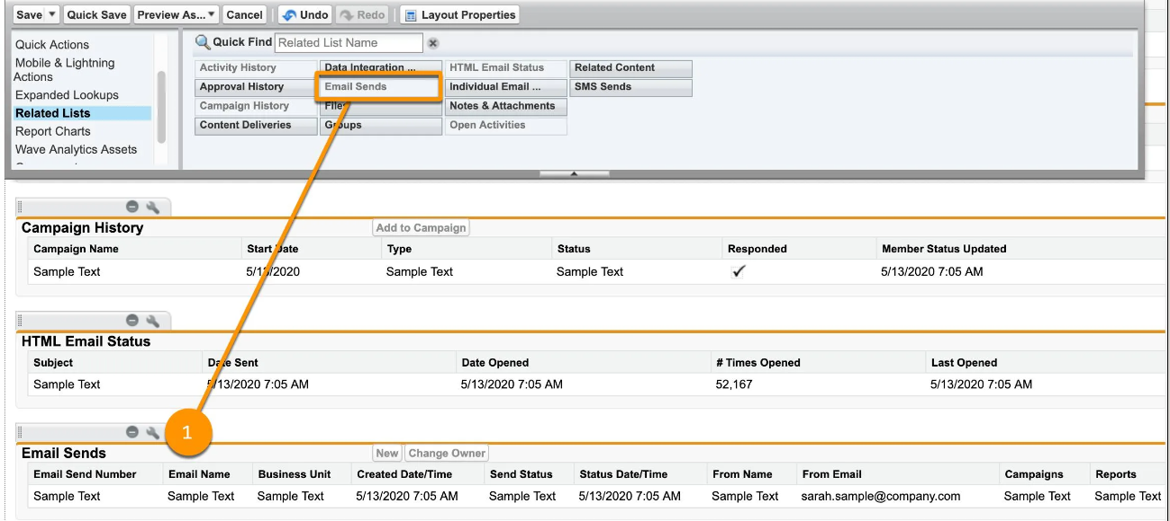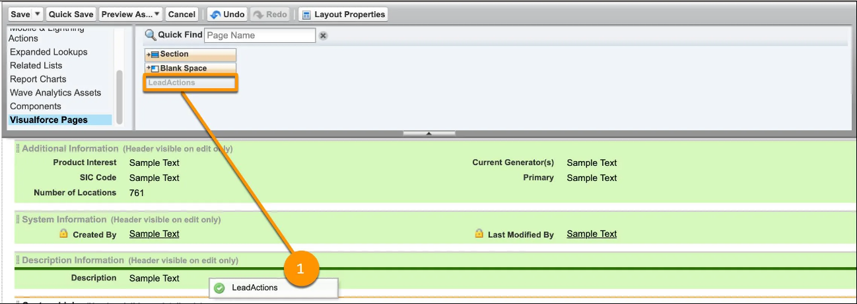

Hacemos los mismos pasos ahora pero con el OBJETO CONTACTO

Creamos el Usuario CRM-MARKETINGCLOUD-CONNECT según nos indica Trailhead

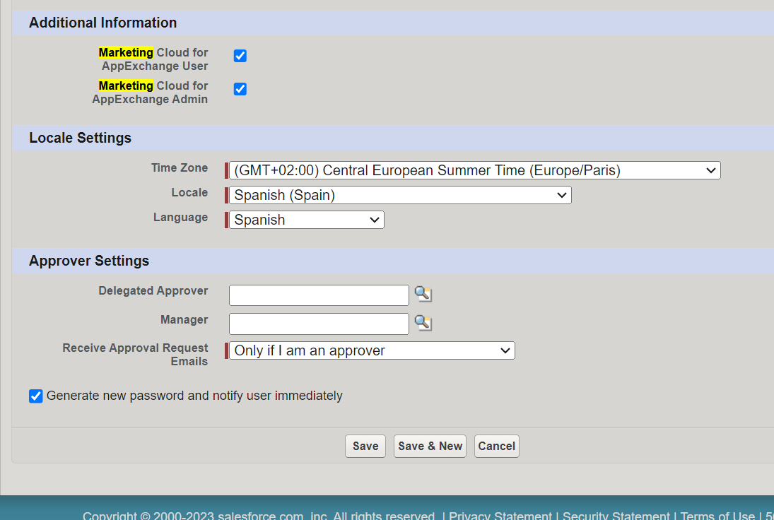  
  
  
Creamos el Permission set y seleccionamos el CRM-API-USER:

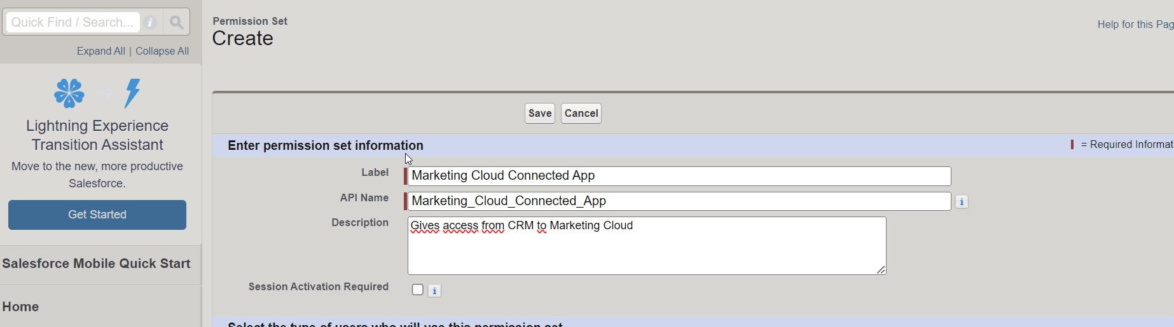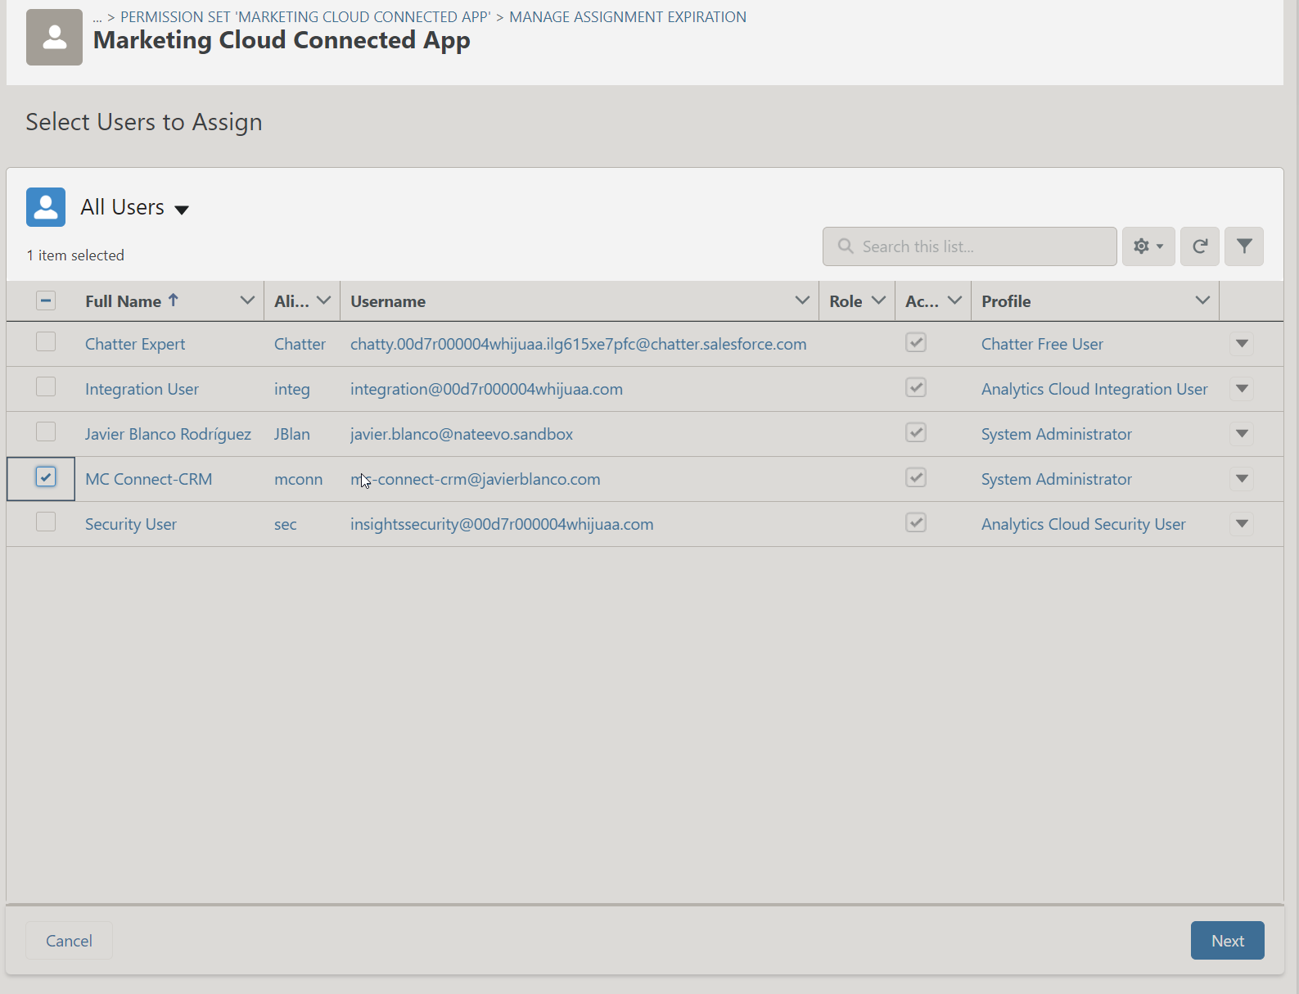

Por último Actualizamos la Seguridad a Nivel de Campo de los Objetos CONTACTO y LEAD

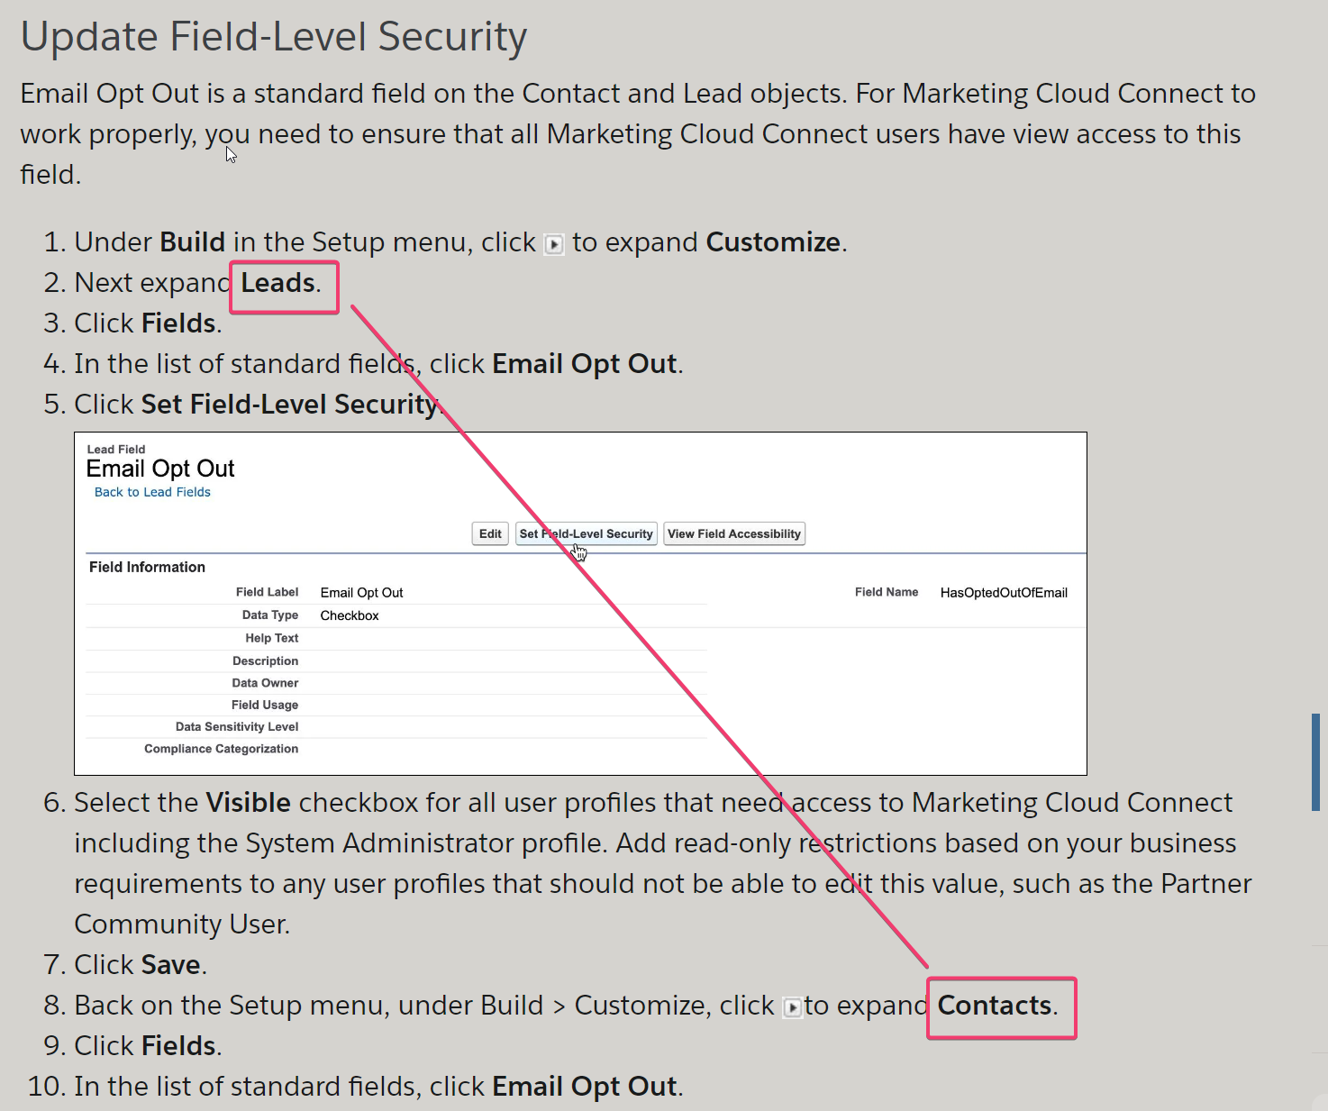  
  
  
Ahora hacemos la conexión desde el lado de SFMC

* Creamos el usuario API en SFMC

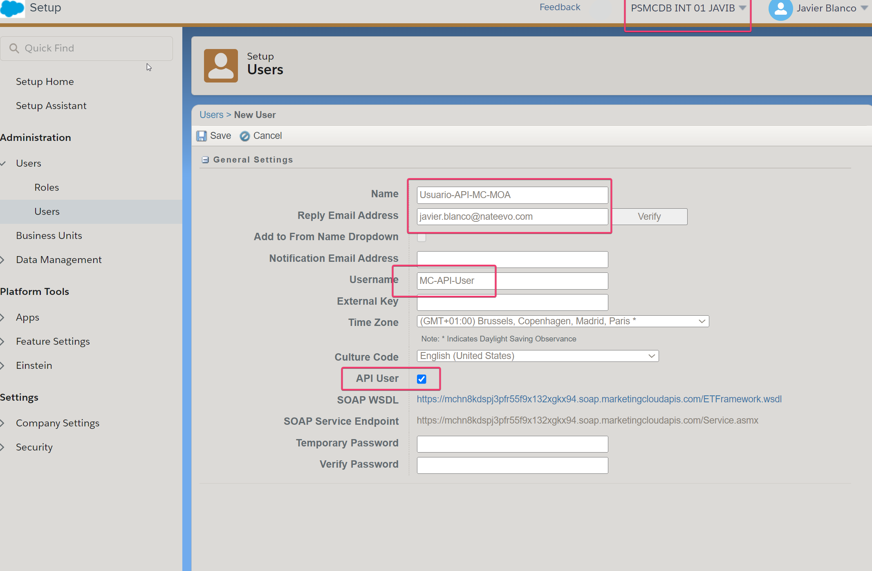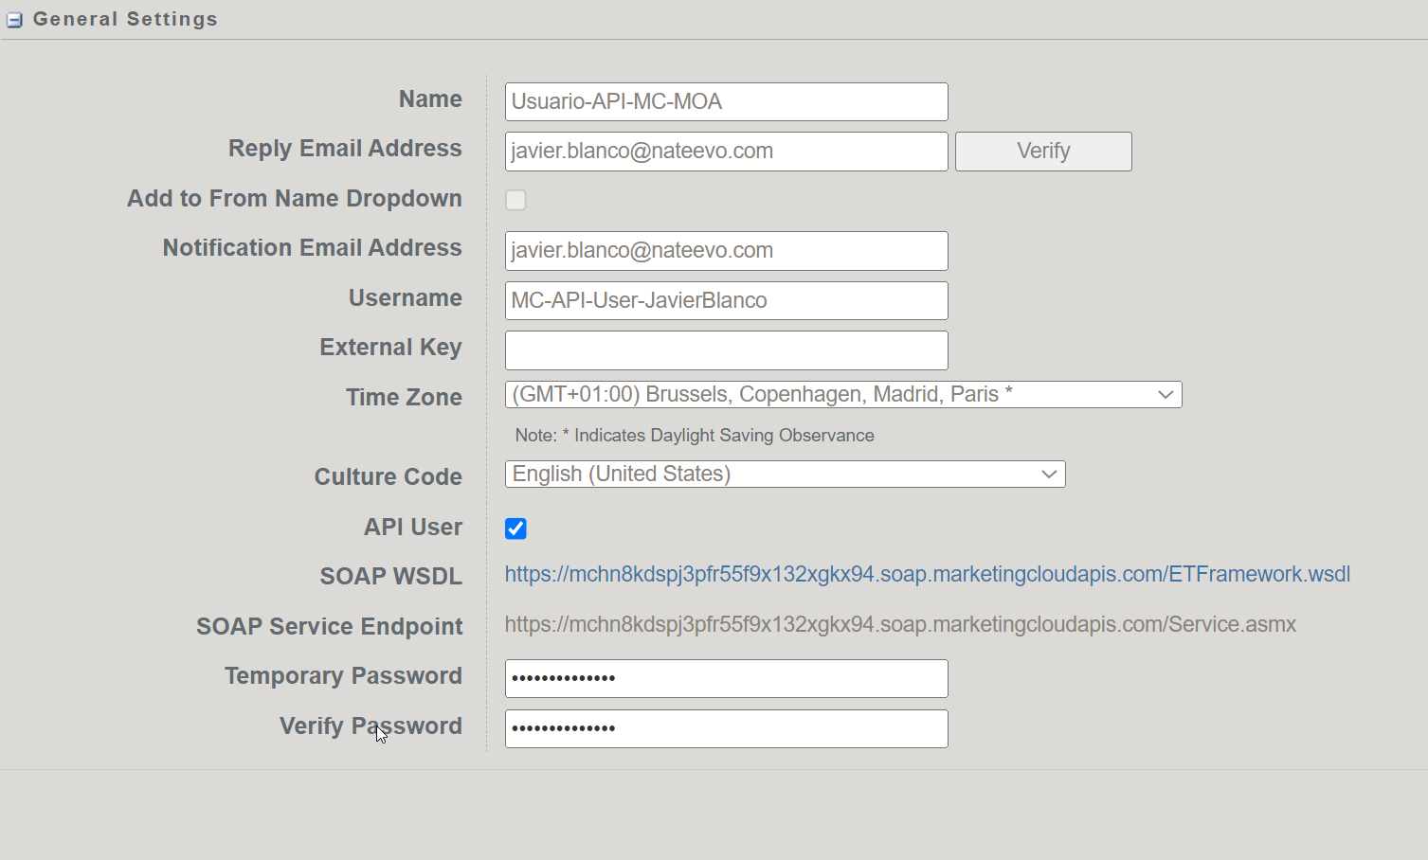

Ya está creado

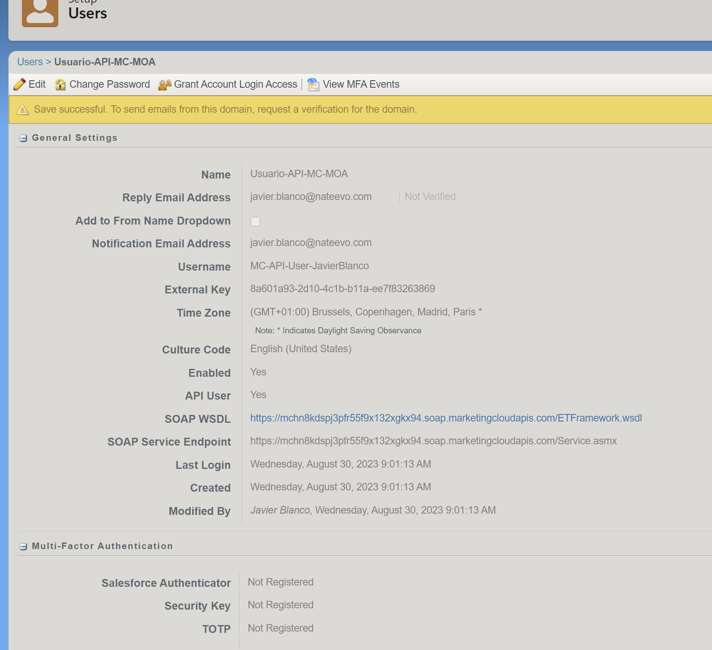

Administramos Roles del API User y le añadimos Rol de Administrador y MarketingCloud Administrator

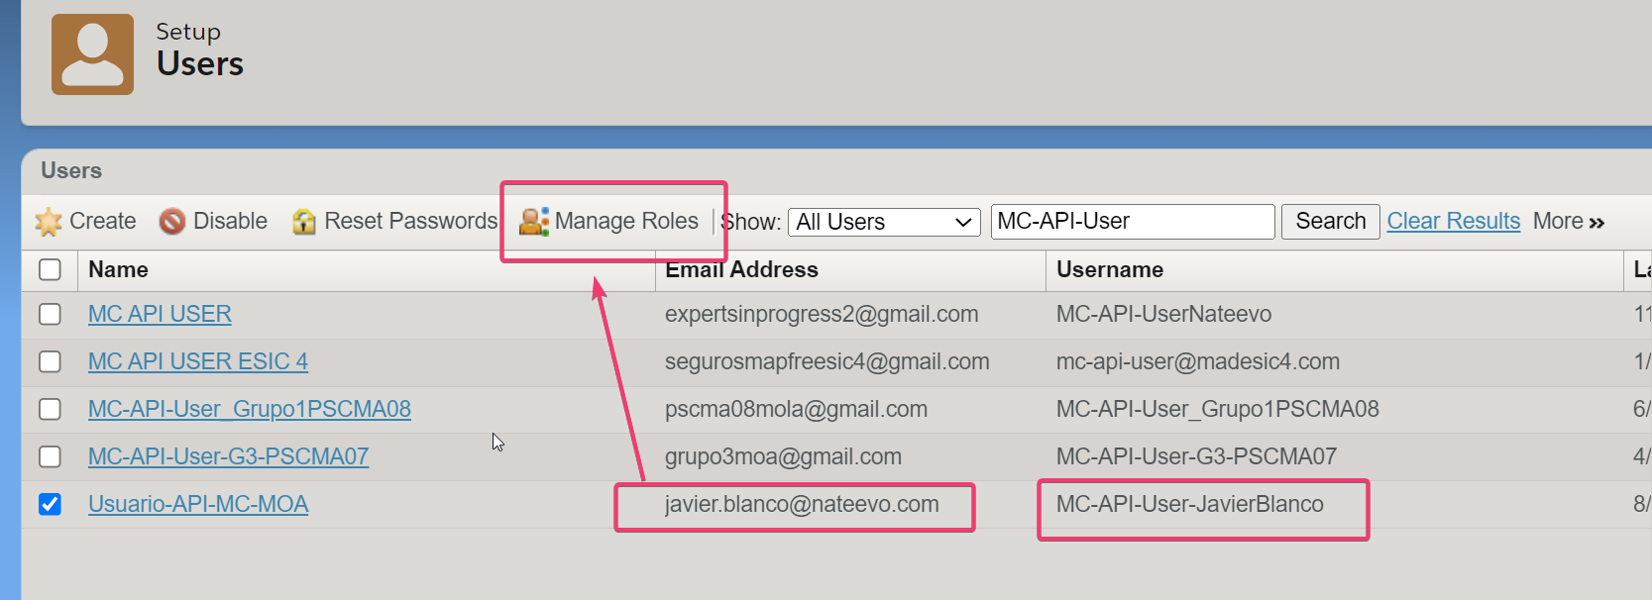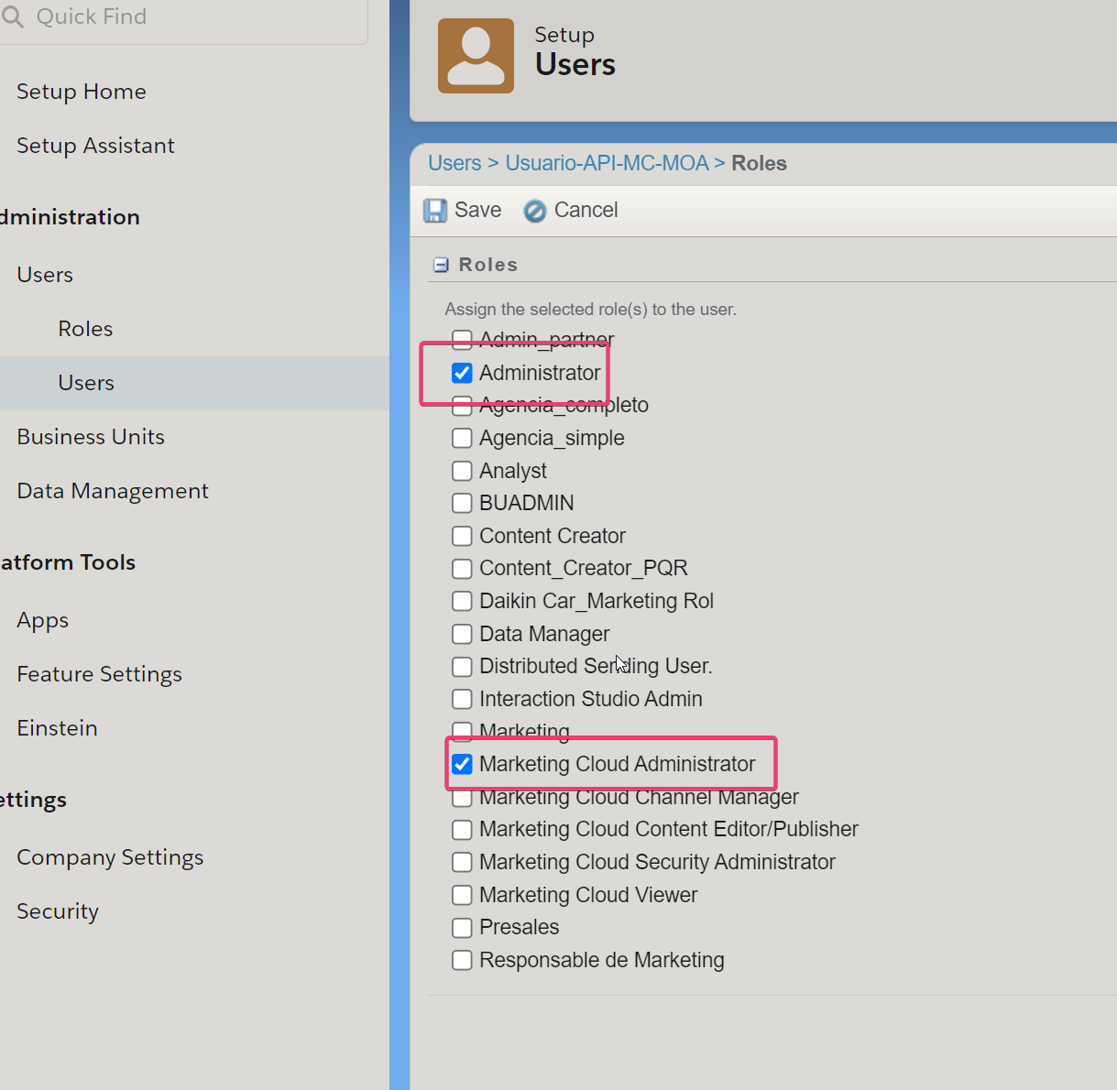

Hacemos Logout con nuestro usuario principal de SFMC, y entramos con el usuario creado de API SFMC

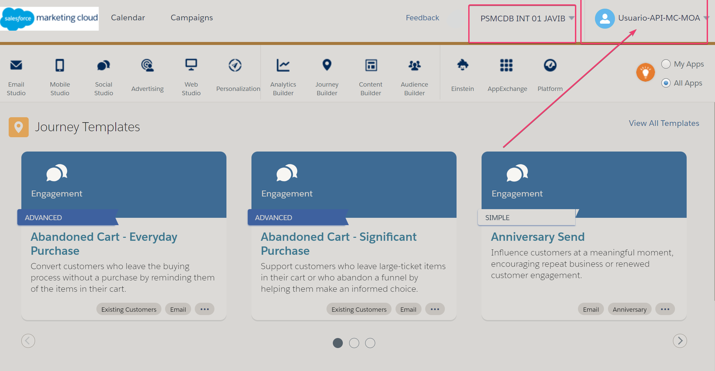

Conectamos a la cuenta de CRM

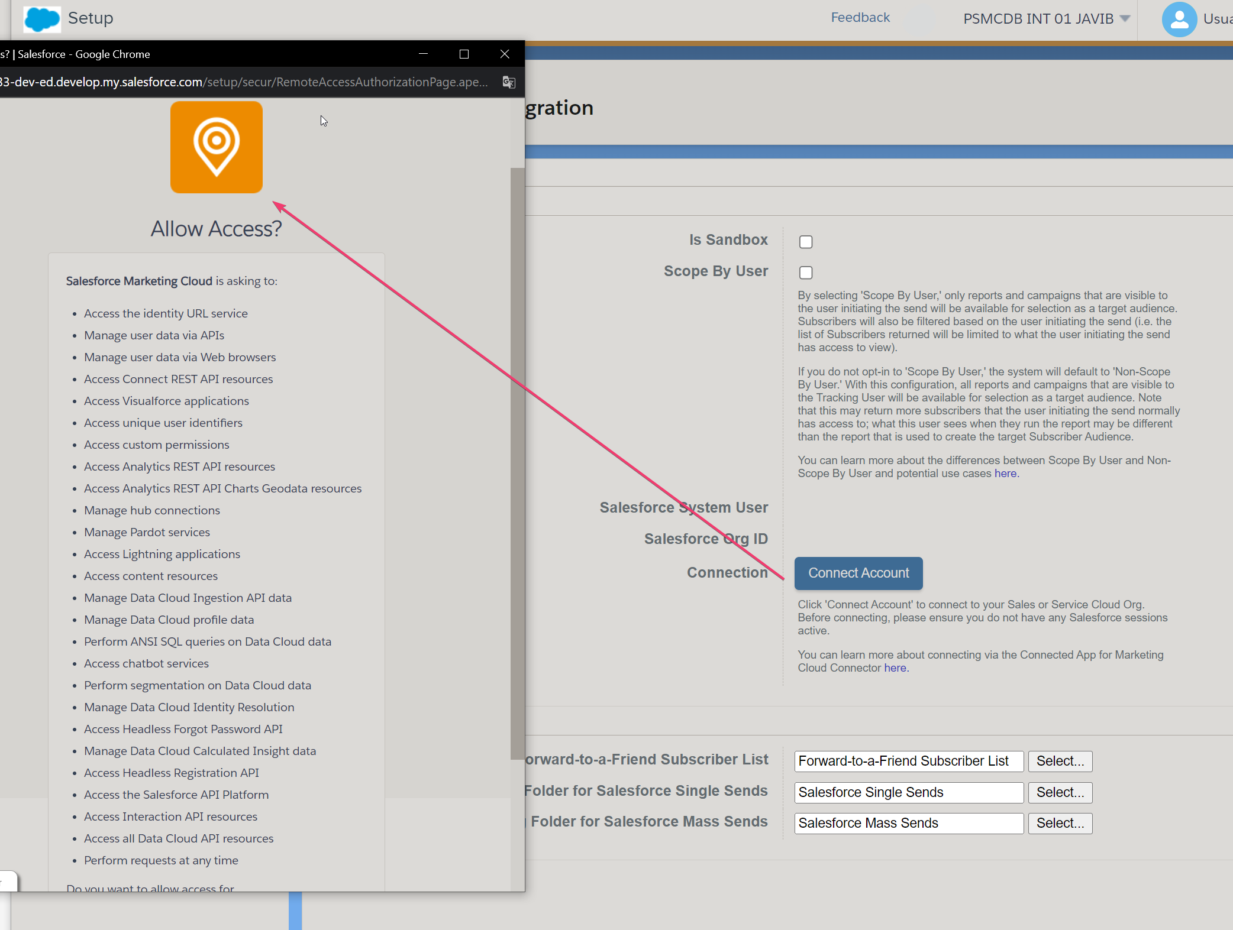

Ya los tenemos conectados

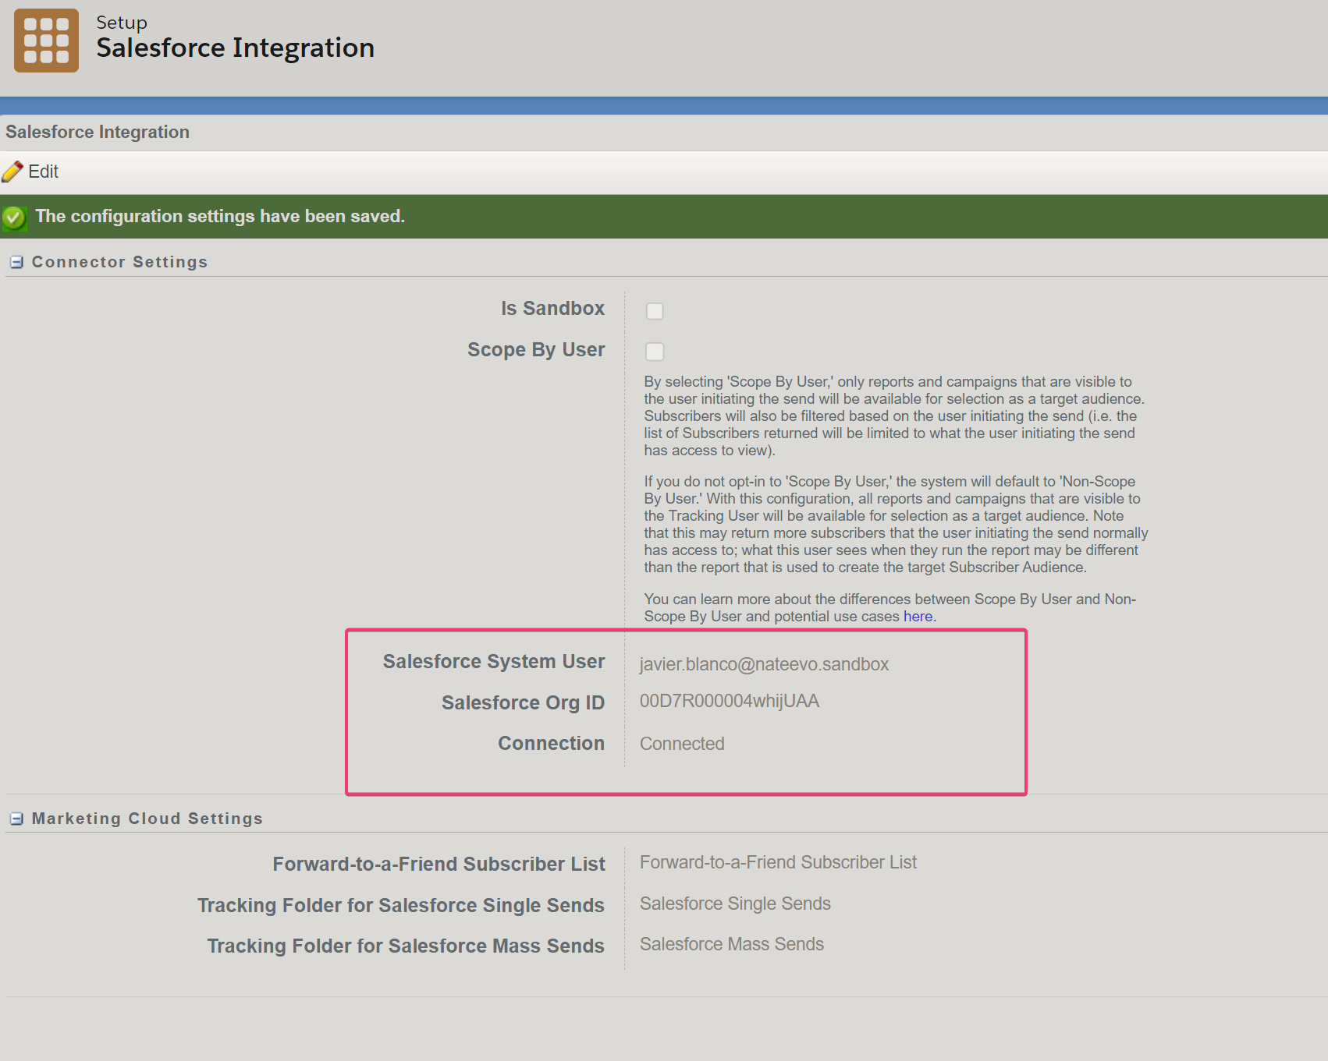

Entramos ahora en nuestra cuenta de Developer Edition del CRM para terminar la configuración

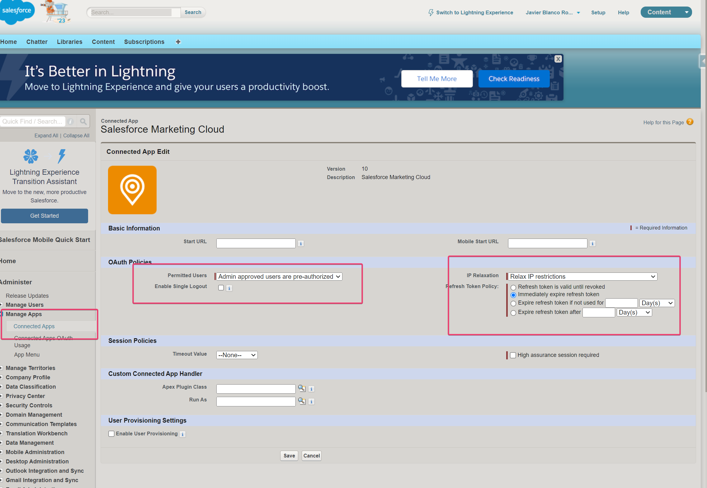  
  
  
En permission set seleccionamos este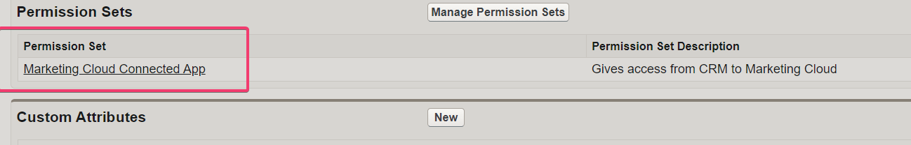

Ahora Nos vamos al SETUP WIZARD

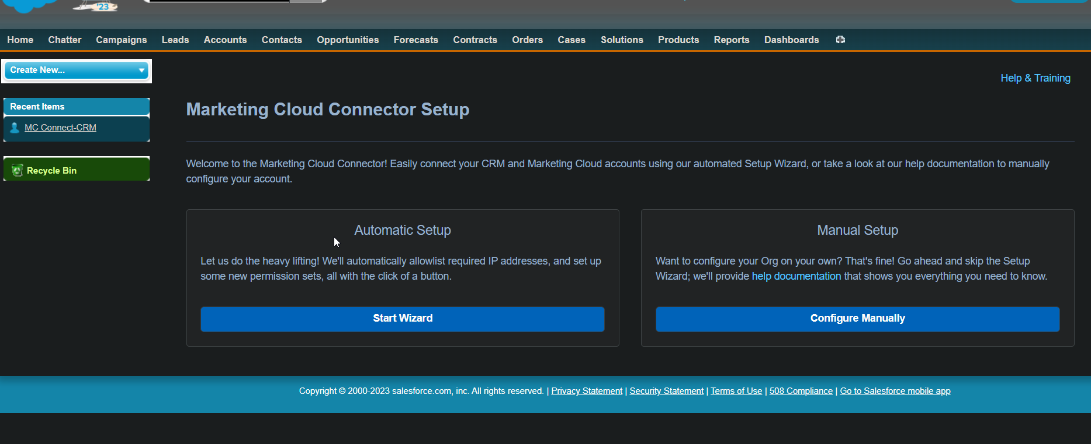

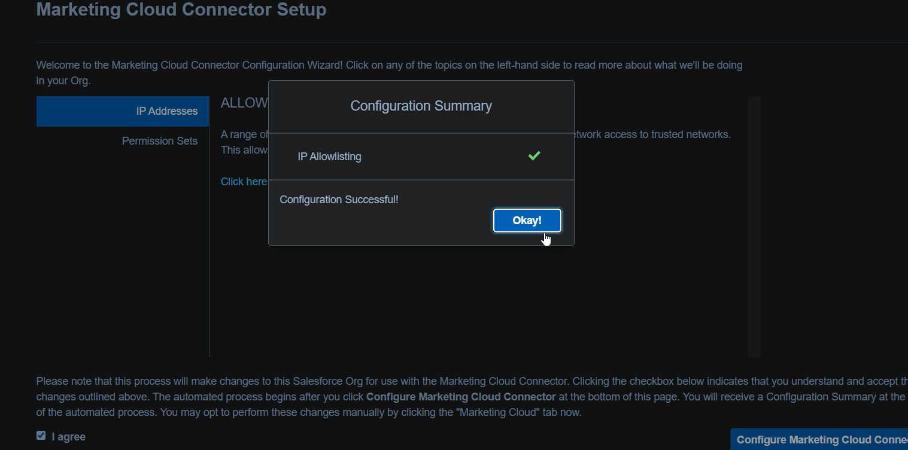  
Una vez conectado nos sale esta pantalla

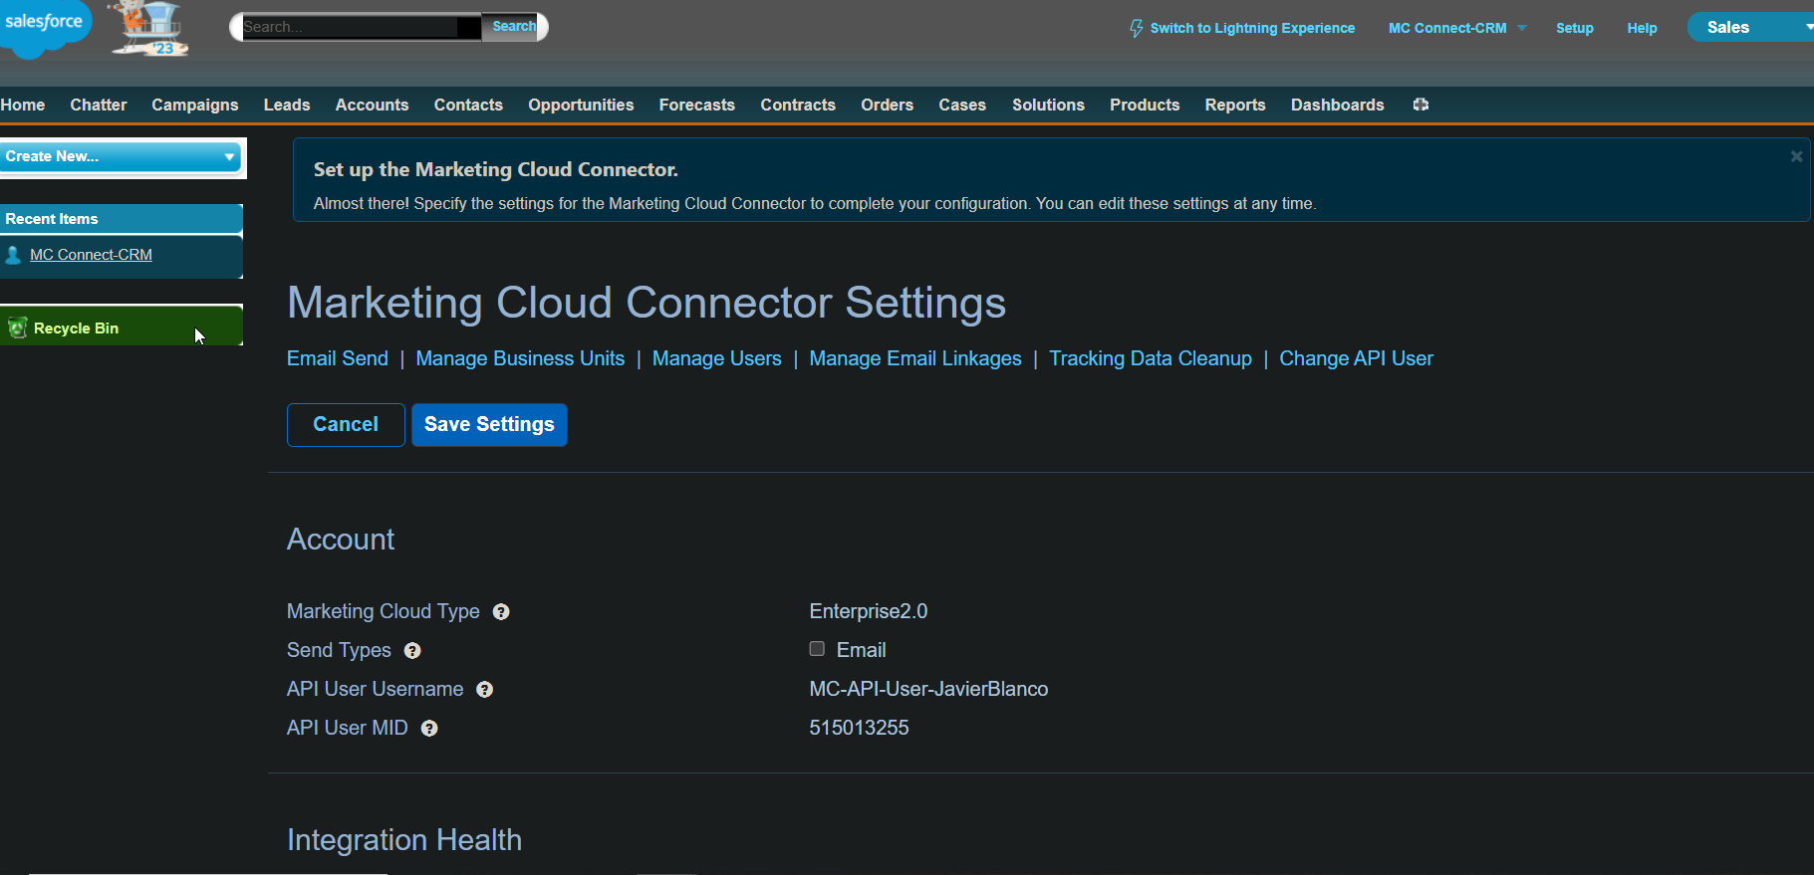

Hacemos Logout con nuestro usuario API de SFMC, y hacemos Login con nuestra cuenta personal

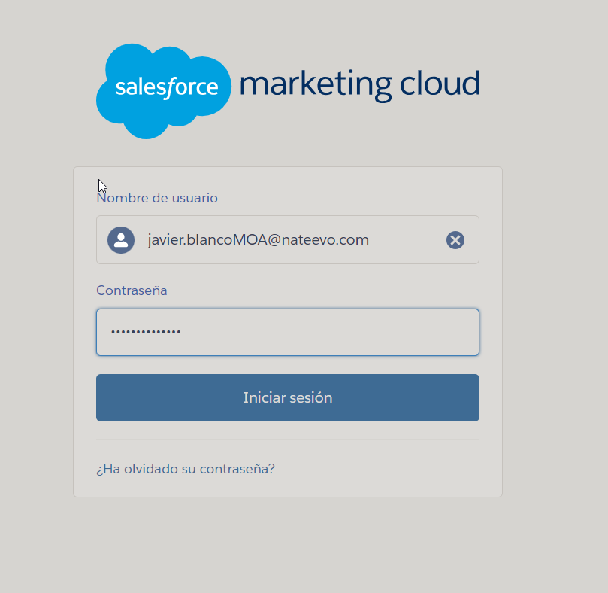

Y voilà!! Integración hecha

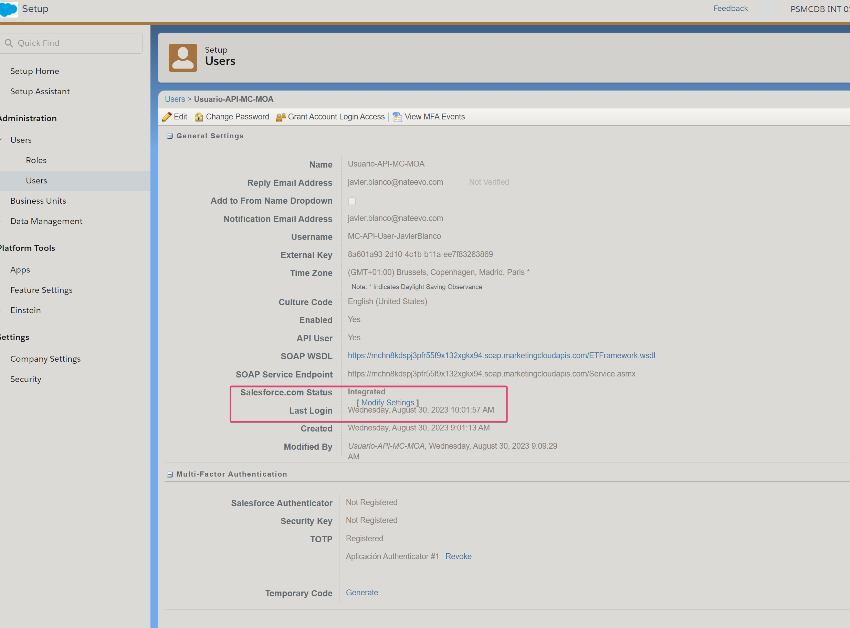

Sincronizamos ahora los objetos en SFMC: ContactBuilder-DataSources-Syncronized-Set Up Object (derecha arriba botón azul)

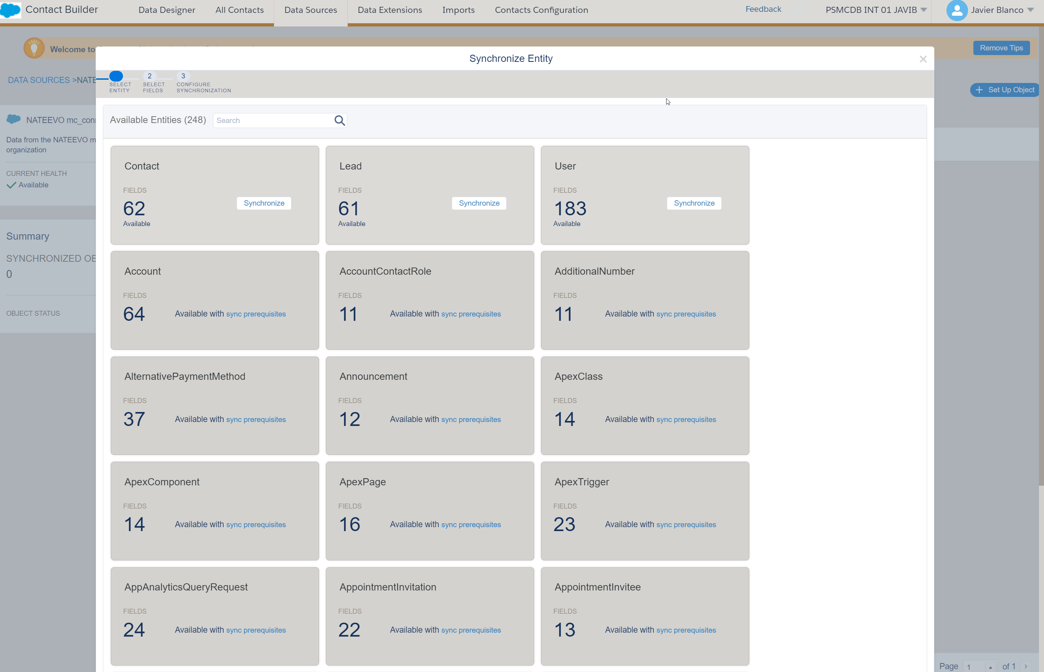

Buscamos Task porque mas adelante tendremos que lanzar tareas y estos son los pre-requisitos

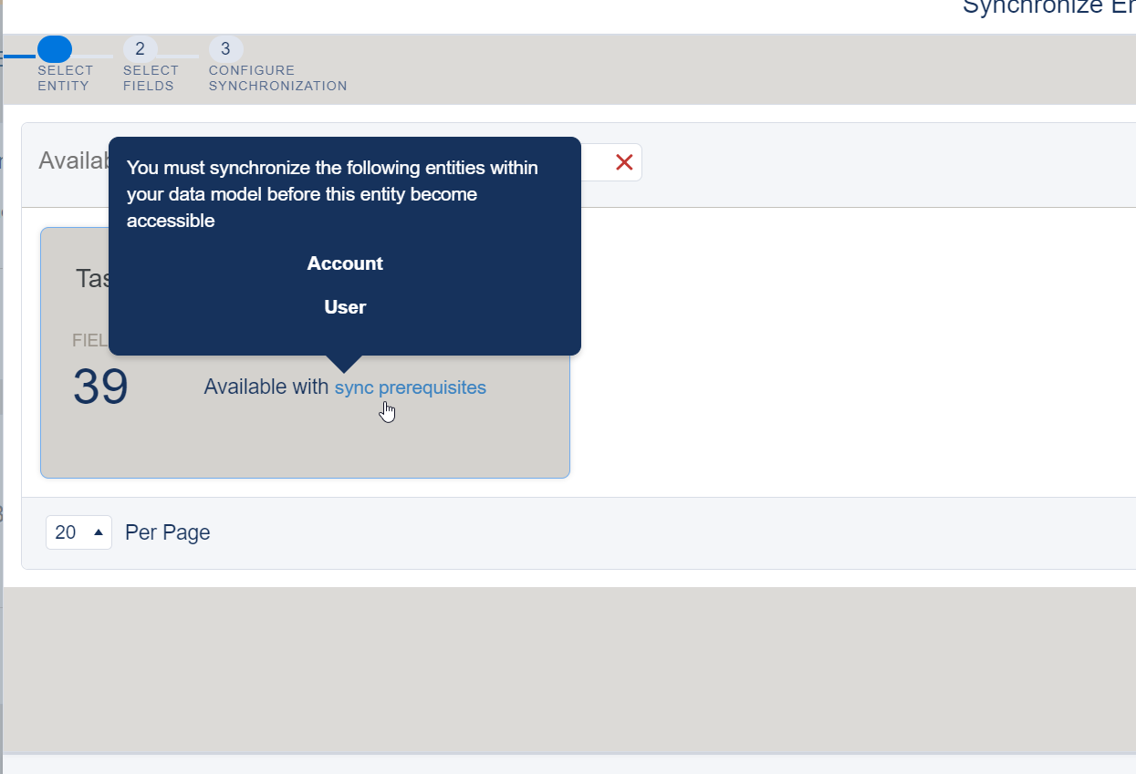

### Configuración para hacer la llamada API:

1. Copiamos Código de llamada a API REST: de la siguiente página: <https://ampscript.xyz/how-tos/how-to-trigger-journey-api-entry-event-ampscript-ssjs/>

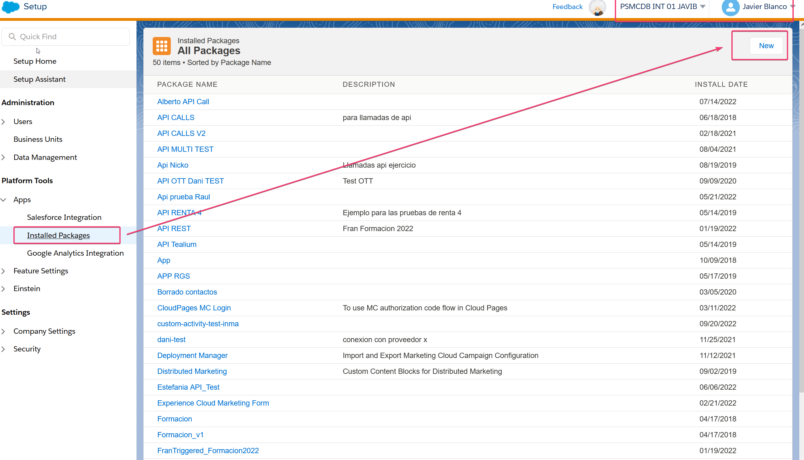  
  
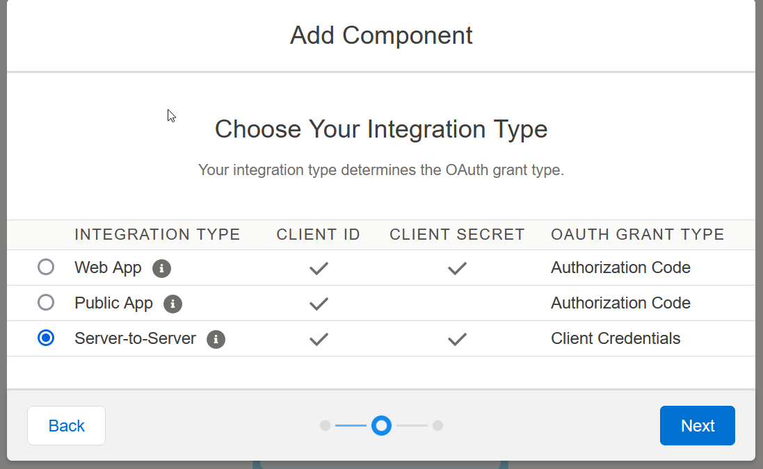  
  
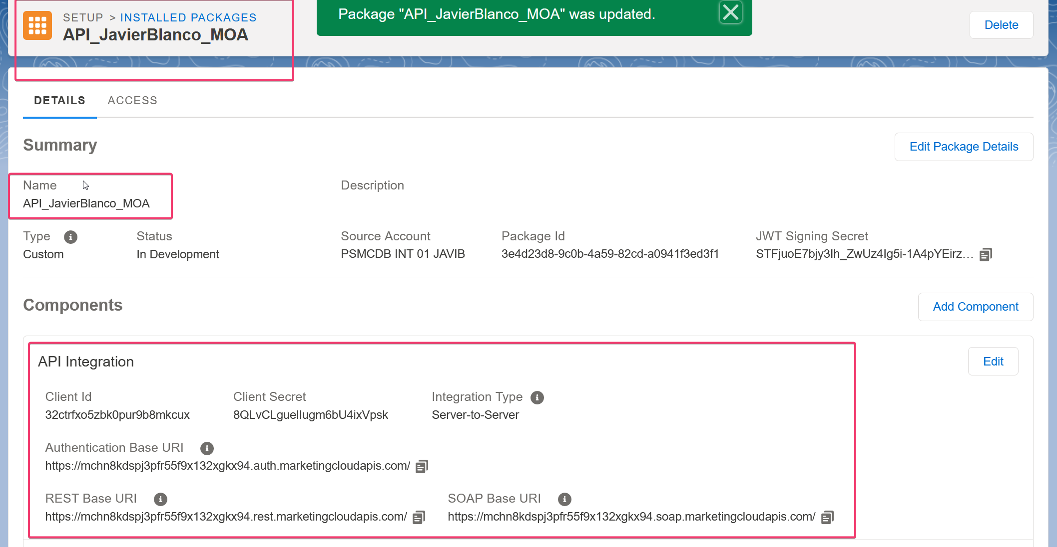  
  
  
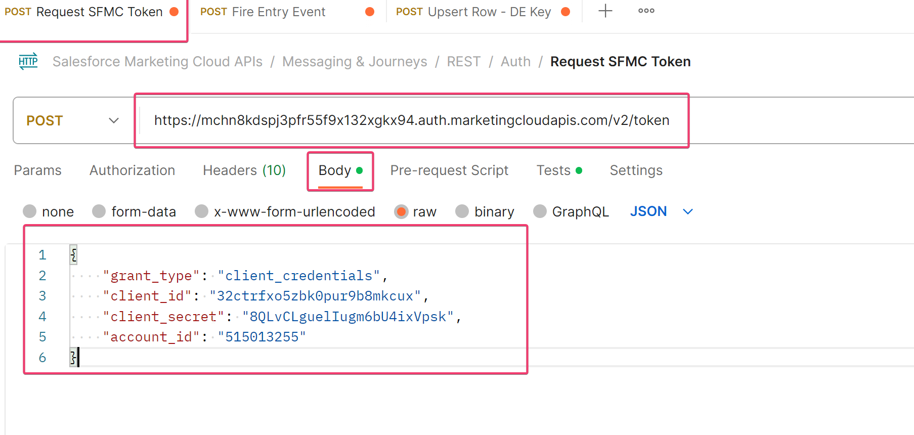  
  
Insertamos estos datos con llamada API desde POSTMAN:  
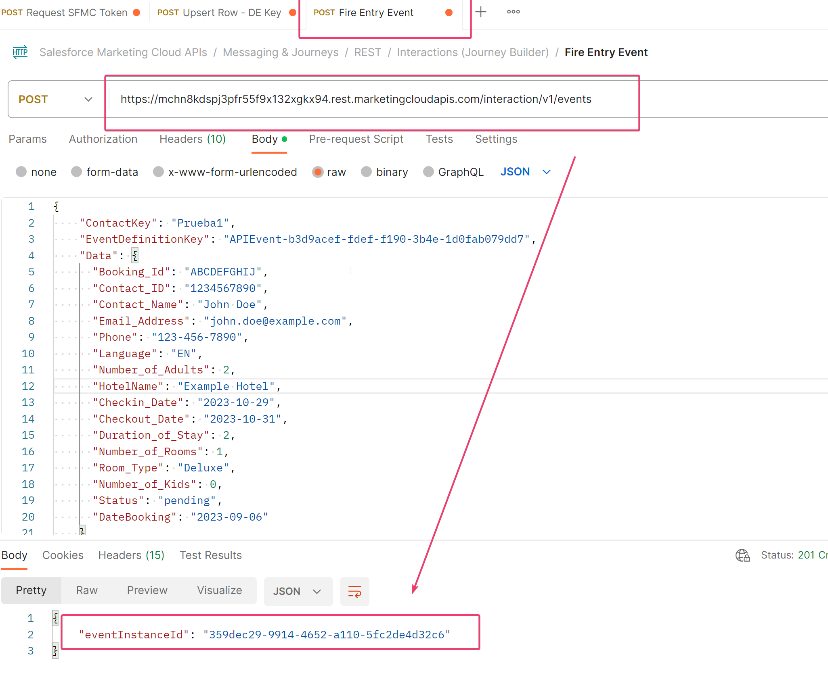  
  
{

    "ContactKey": "Prueba2",

    "EventDefinitionKey": "APIEvent-b3d9acef-fdef-f190-3b4e-1d0fab079dd7",

    "Data": {

      "Booking_Id": "6546166",

      "Type": "Normal",

      "Adults": 2,

      "Kids": 1,

      "Rooms": 1,

      "Phone": "123-456-7890",

      "Checkin": "2023-10-10",

      "Checkout": "2023-11-11",

      "Contact": "Javier Blanco",

      "EmailAddress": "javier.blanco@nateevo.com",

      "Phone": 66854854,

      "Nights": 2,

      "Contact_ID": "855896",

      "Status": "pending",

      "DateBooking": "2023-09-06",

      "Language": "ES",

"HotelName": "MOA Deluxe"

    }

### Creación un Sender Profile, From y Delivery Profile:

#### Creamos From Address

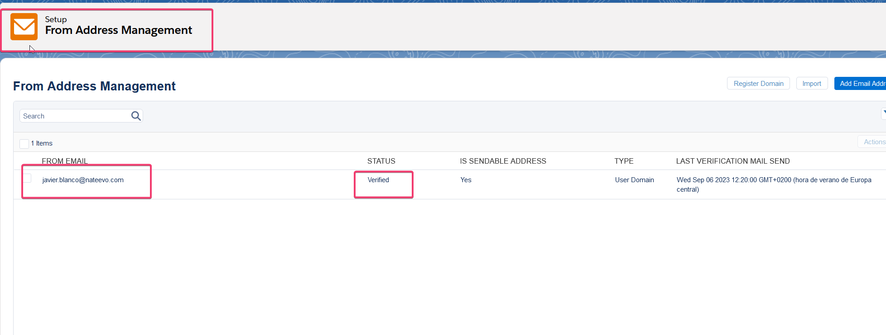

#### Creamos Delivery Profile:

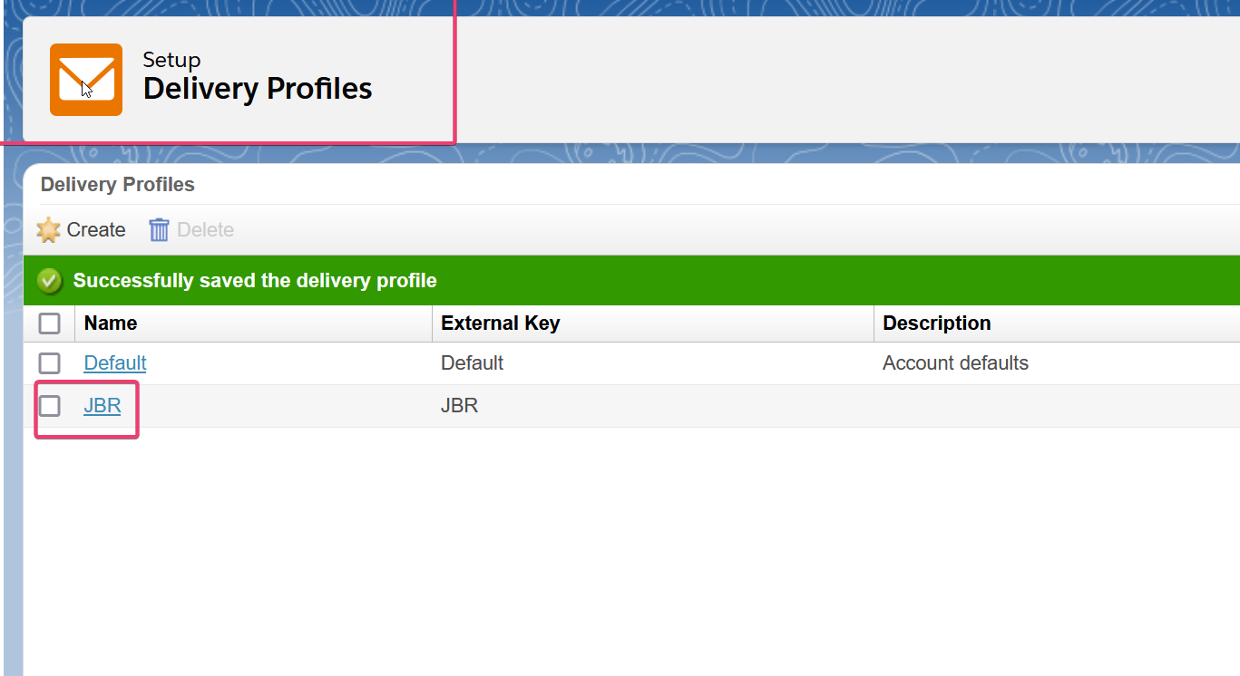

### Configuración FTP - FileZilla

#### Creamos usuario

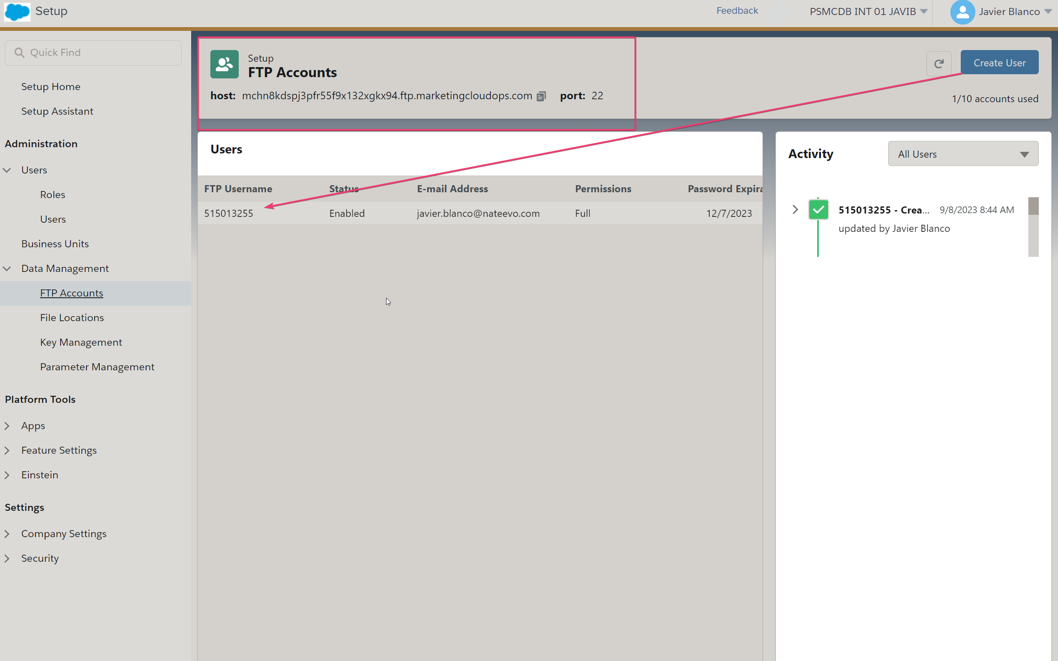

#### Configuramos el Filezilla

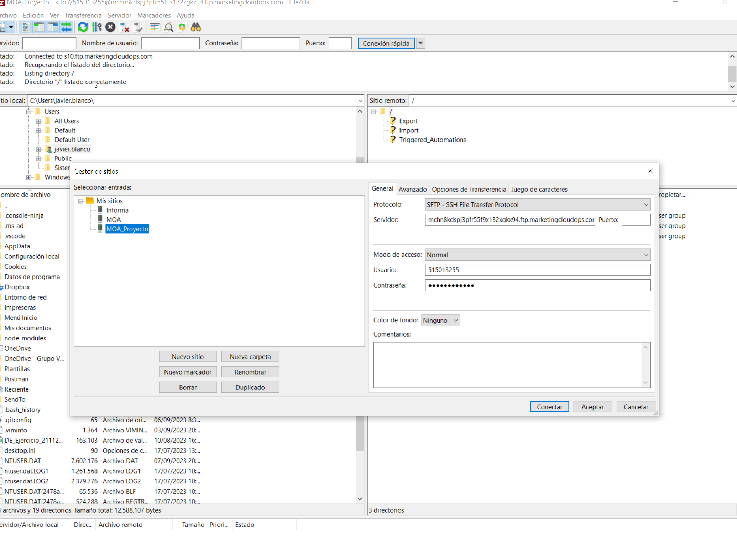

## PRUEBAS

### Conexión con el CRM

#### Crear Lead

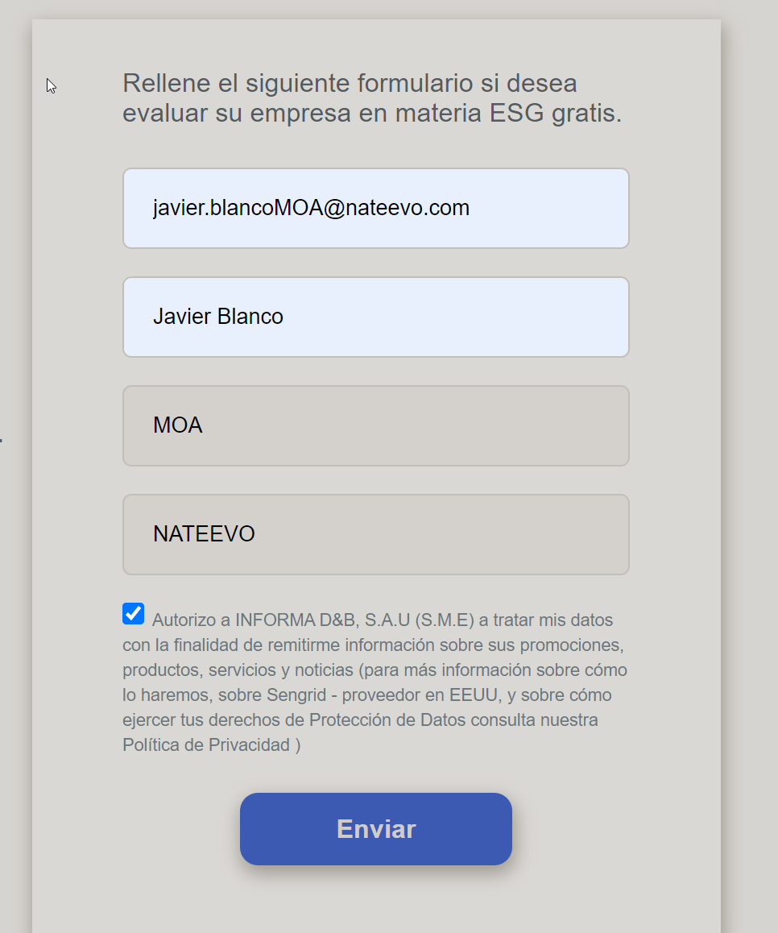

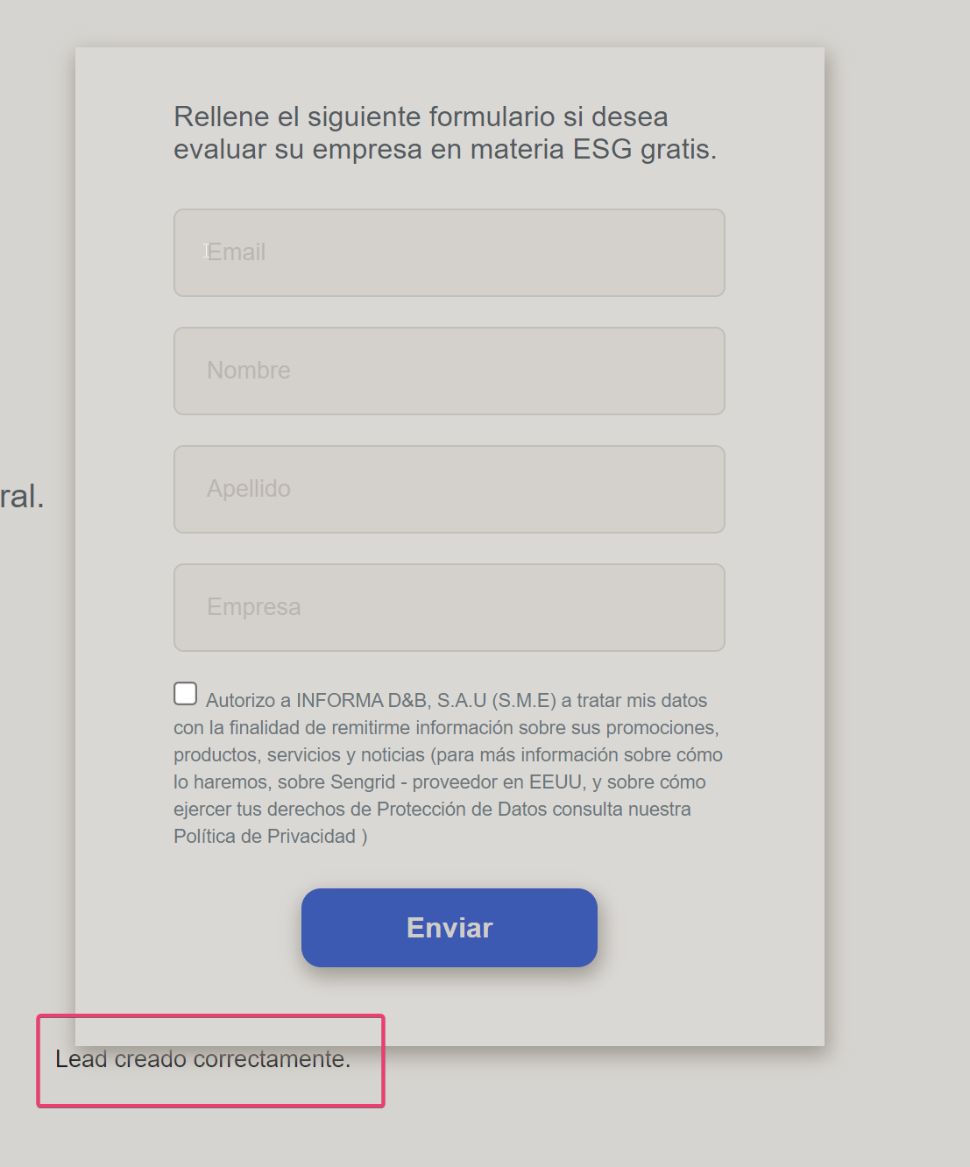

#### Comprobar Lead Creado en CRM – Inspector

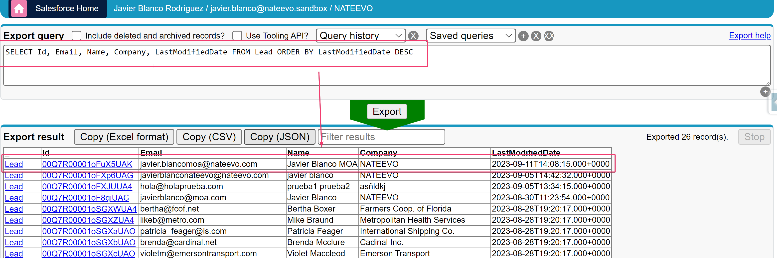

#### Actualizar Lead (Control Duplicados por Email)

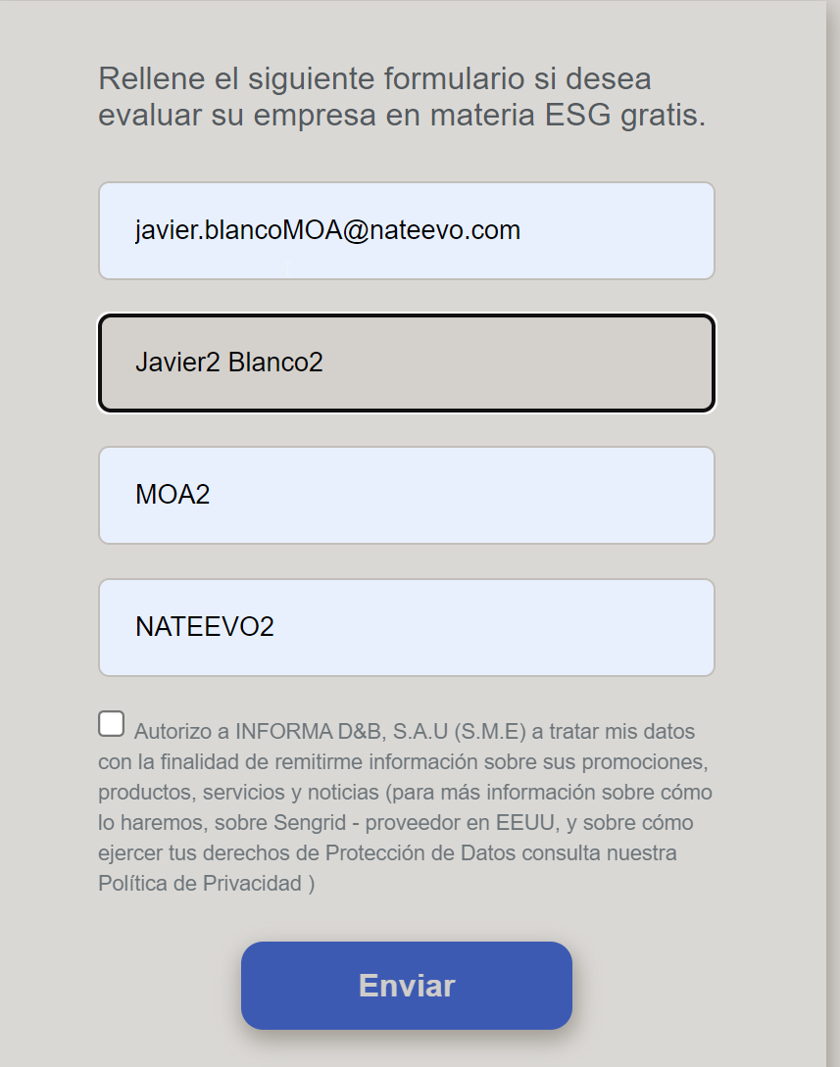

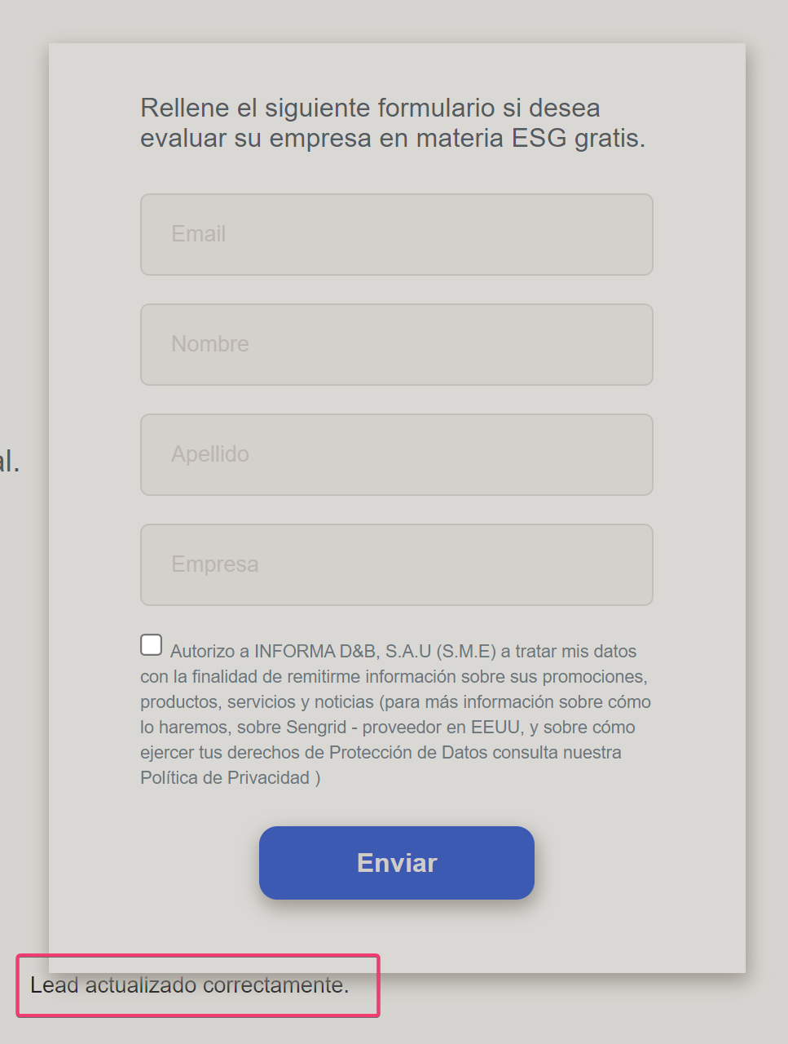

#### Comprobar Lead ACTUALIZADO en CRM con Inspector (Extension Chrome)

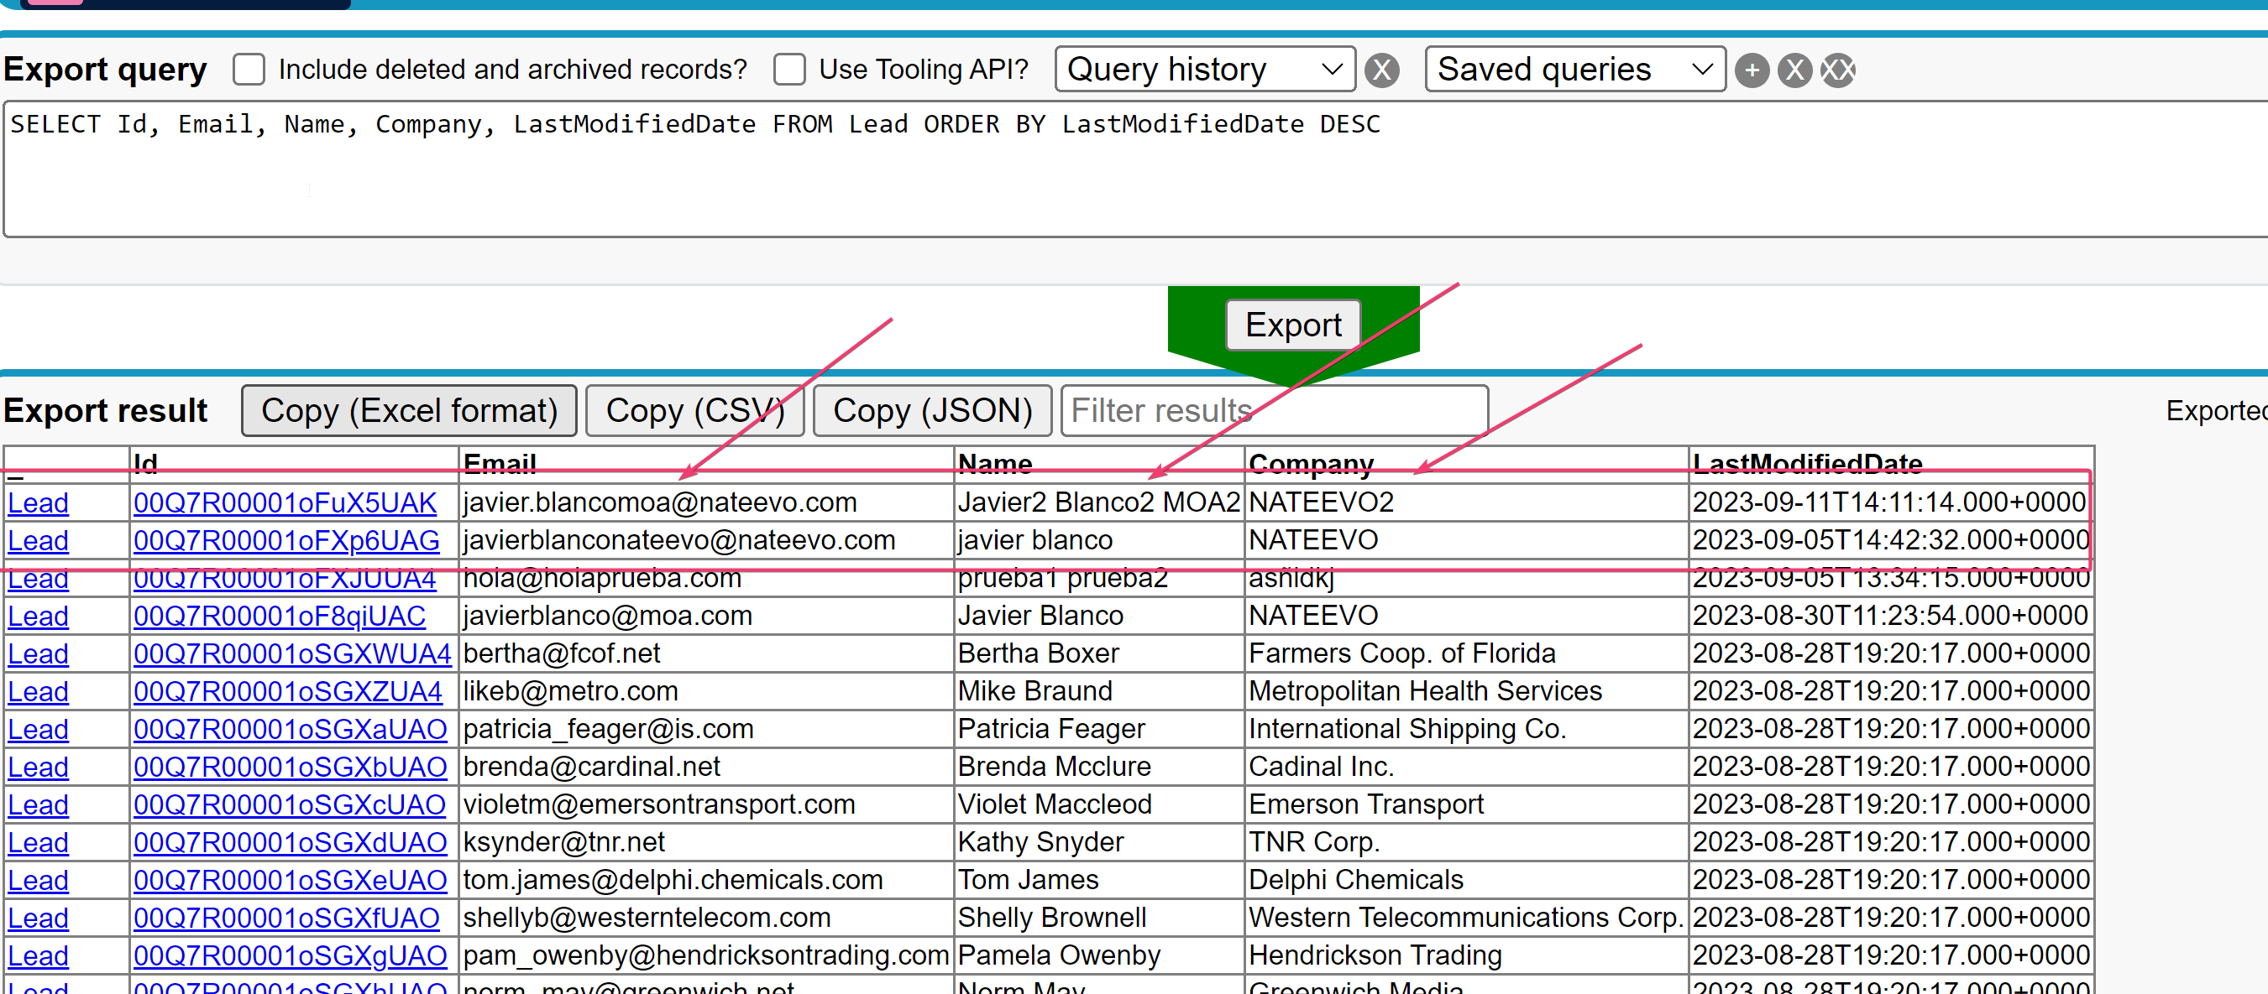

### CloudPage Formulario

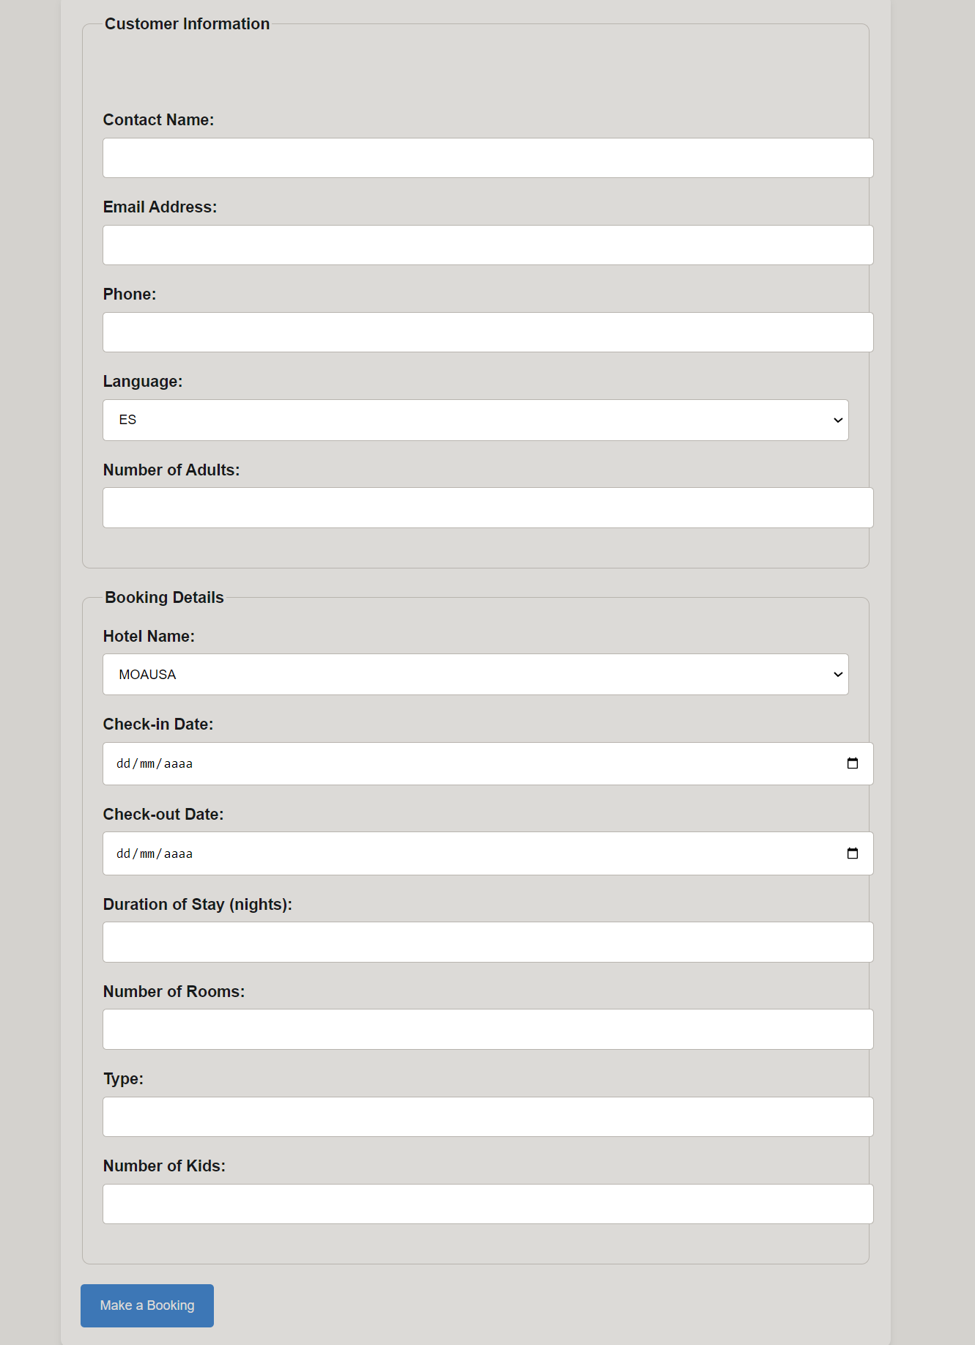

#### Input DNI Adultos Según numero de adultos

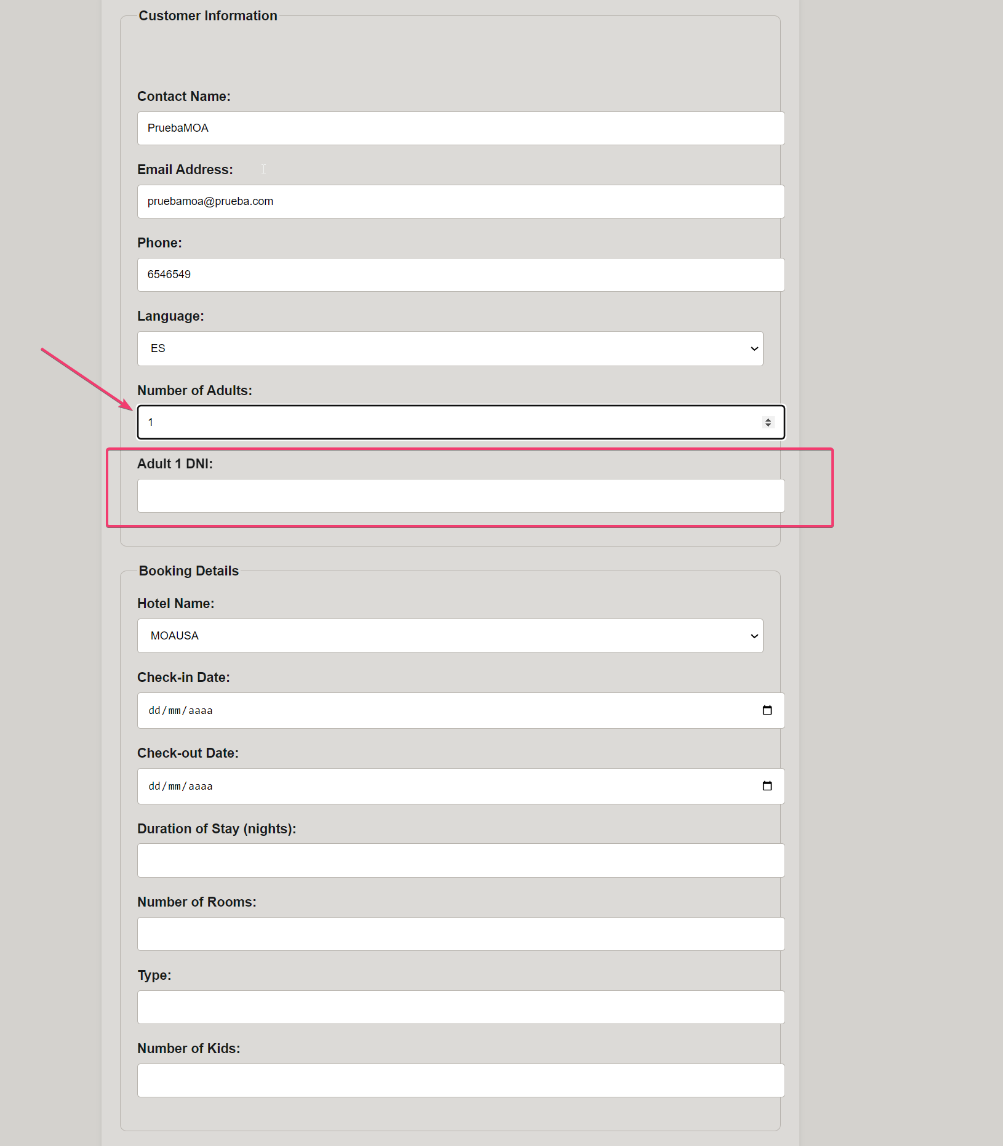

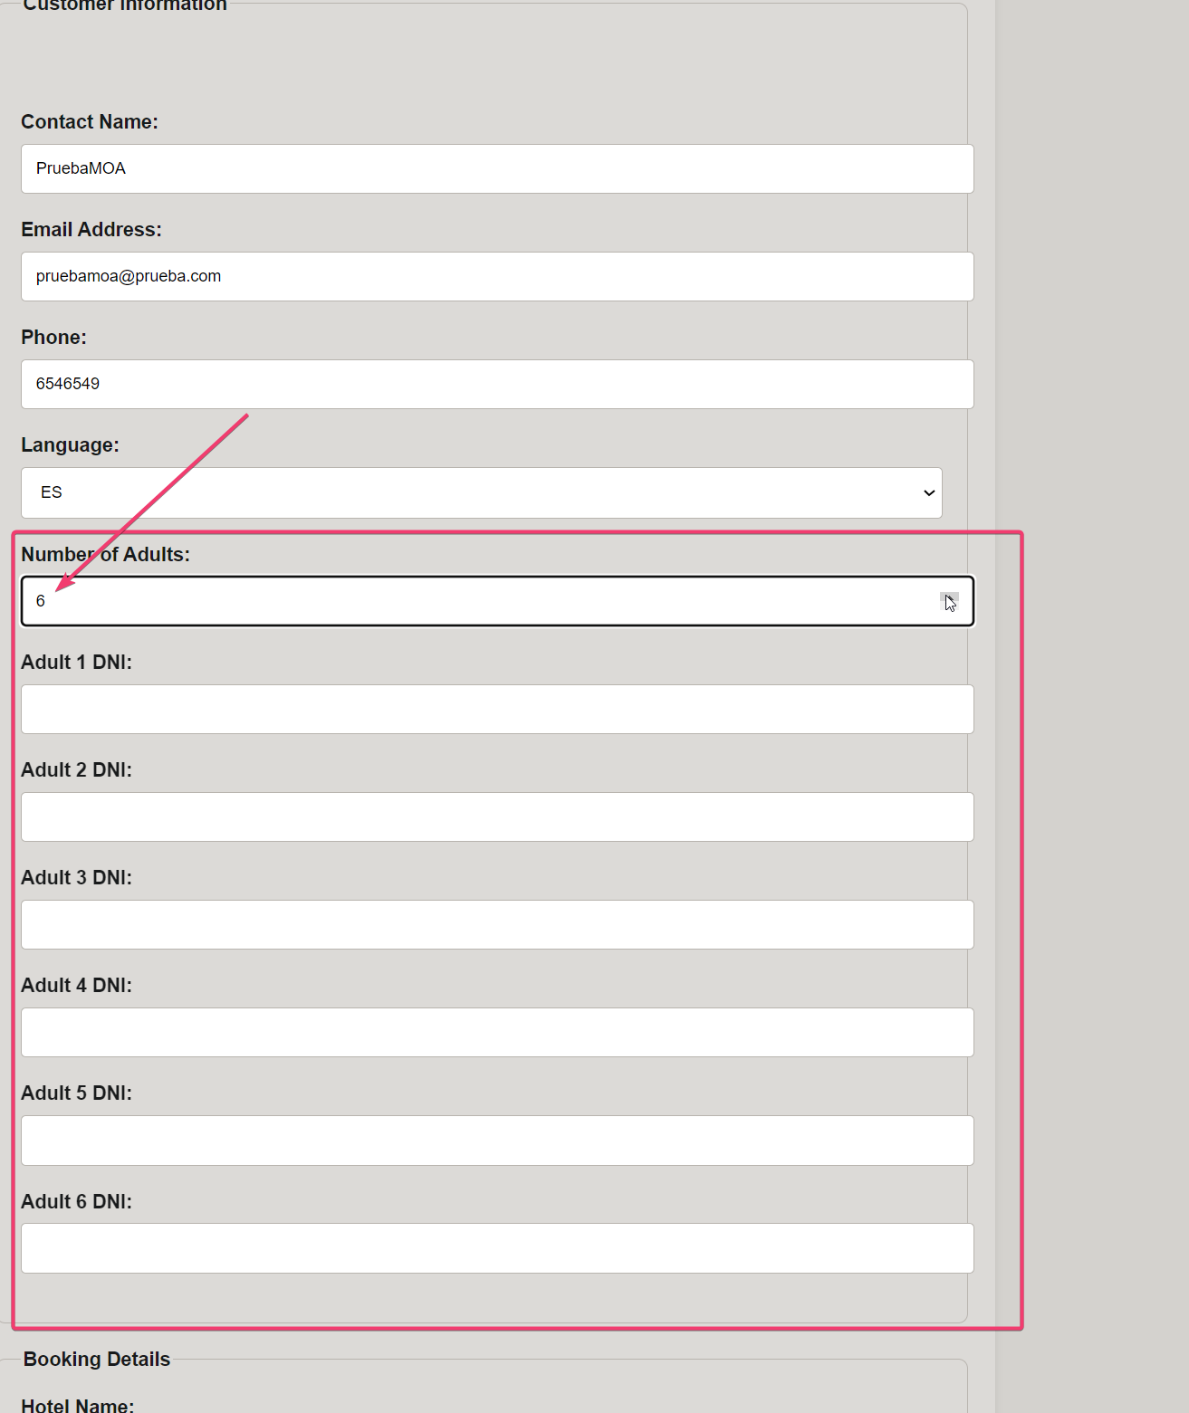

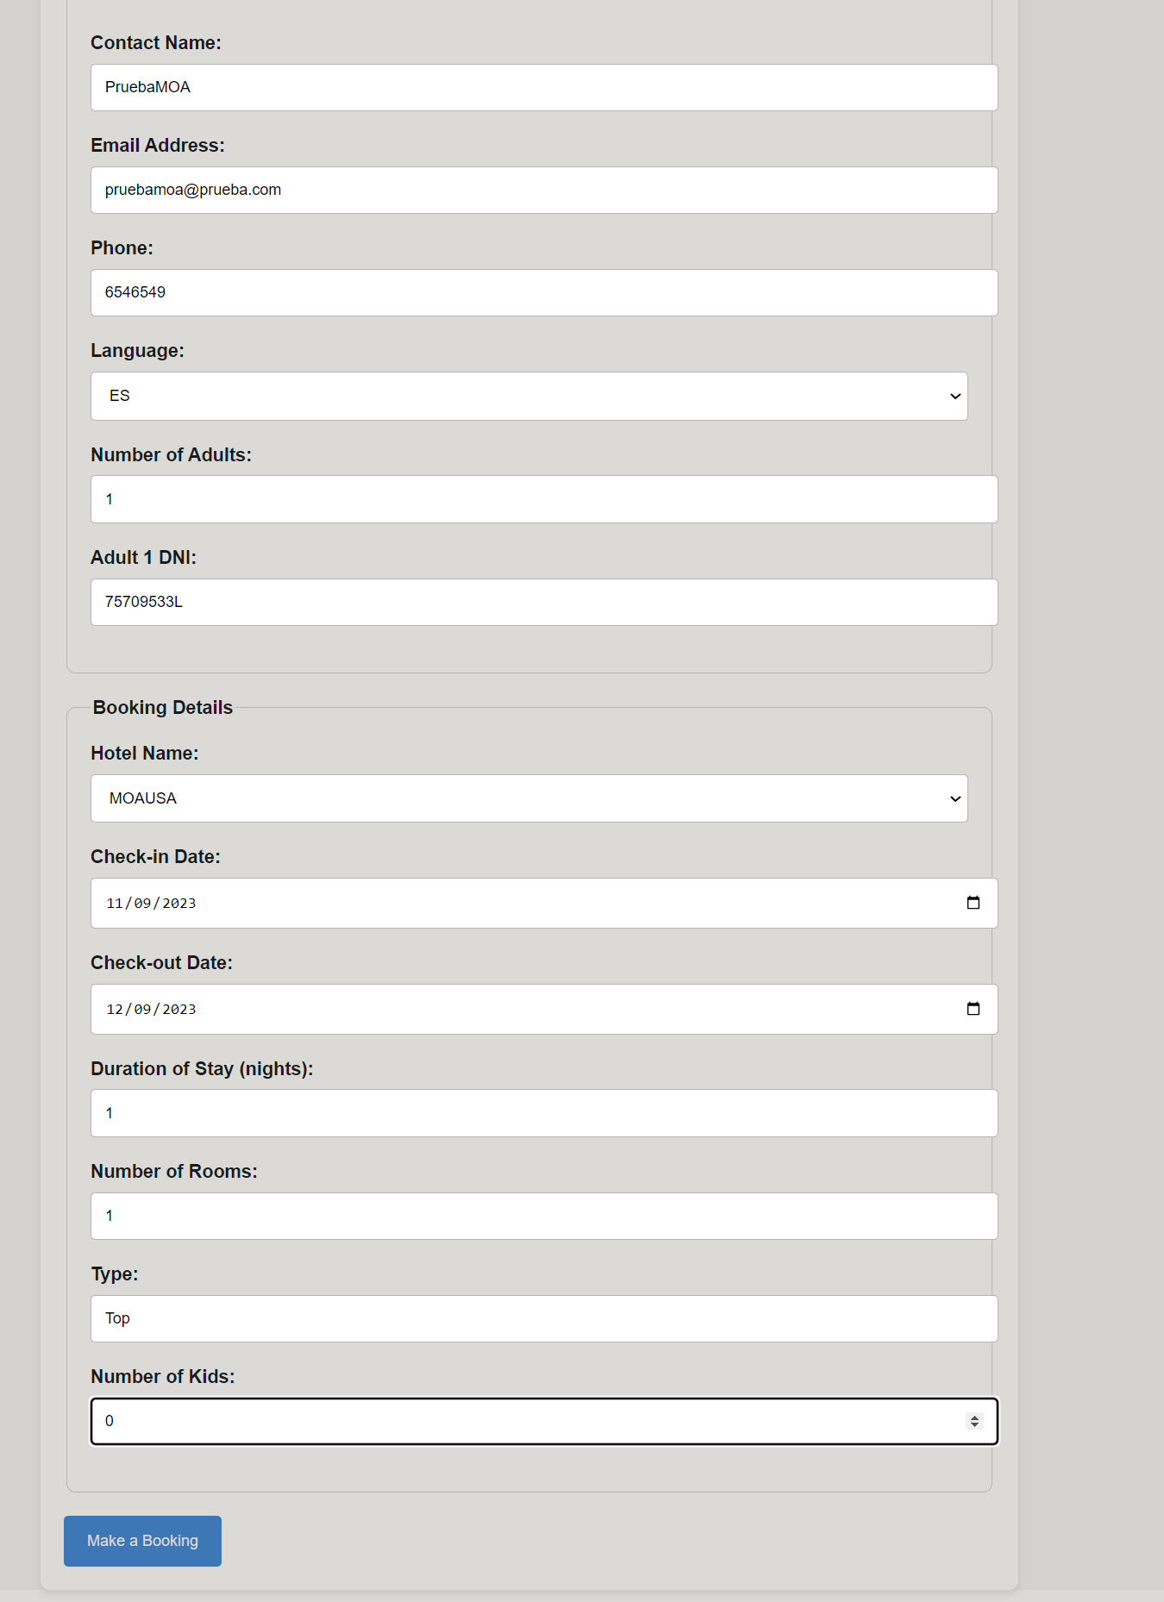

### Thank You Page tras Formulario – API SSJS

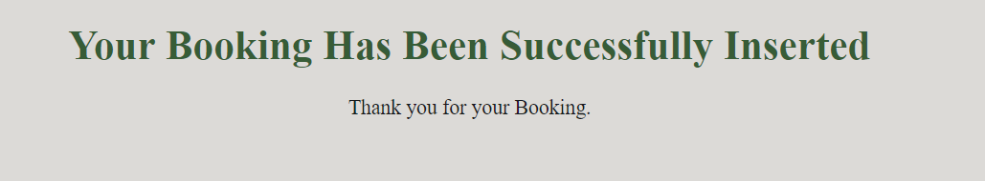

#### Comprobamos Reserva Insertada en DE_Bookings:

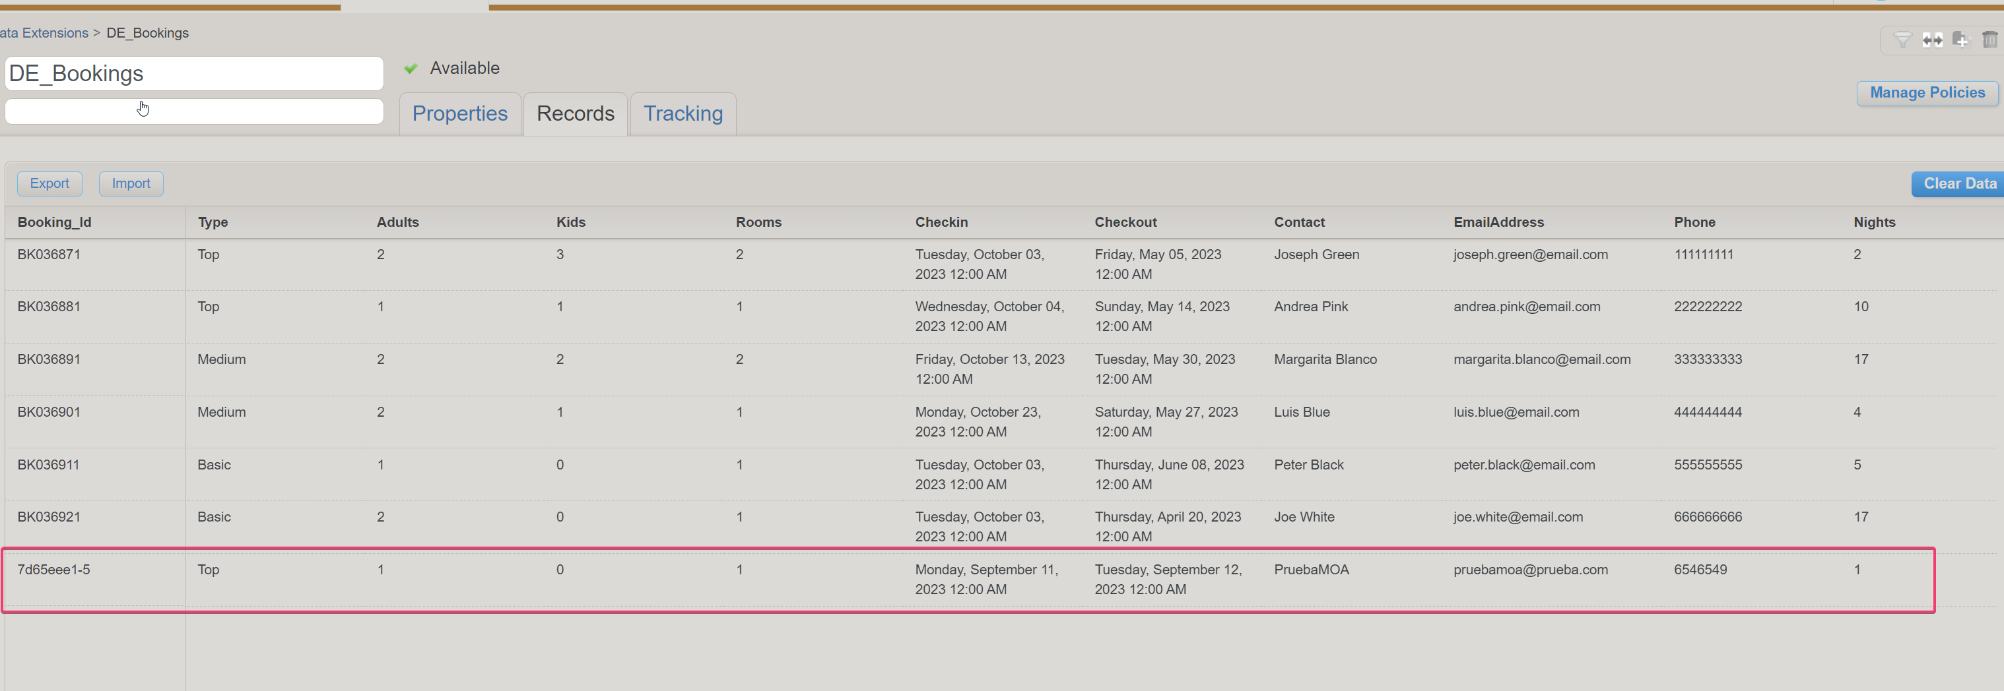

#### Nos la inserta como PENDING- Vamos a confirmar en el mail o cancelarla



### Email Welcome

#### Comprobación Copies diferentes idiomas:

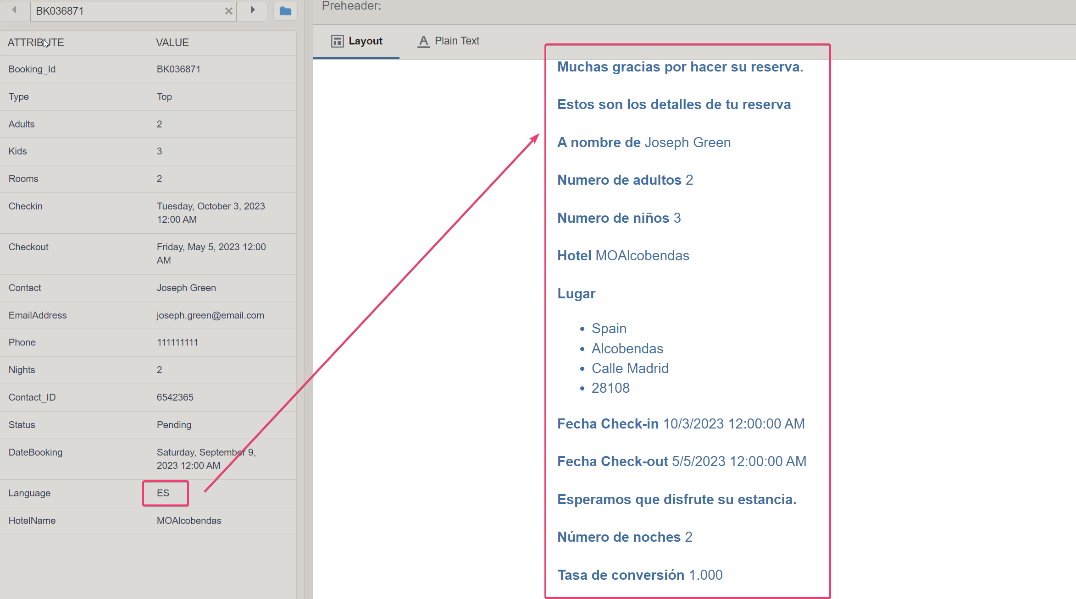

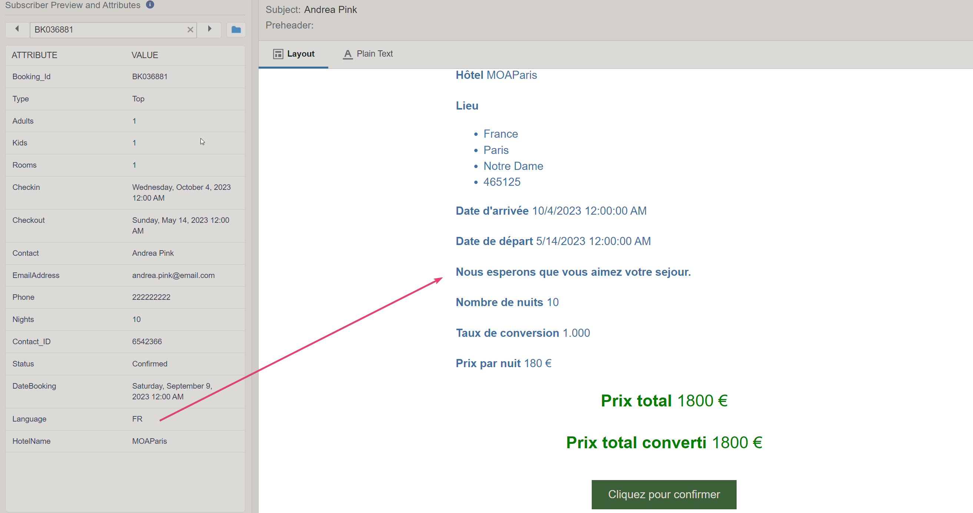

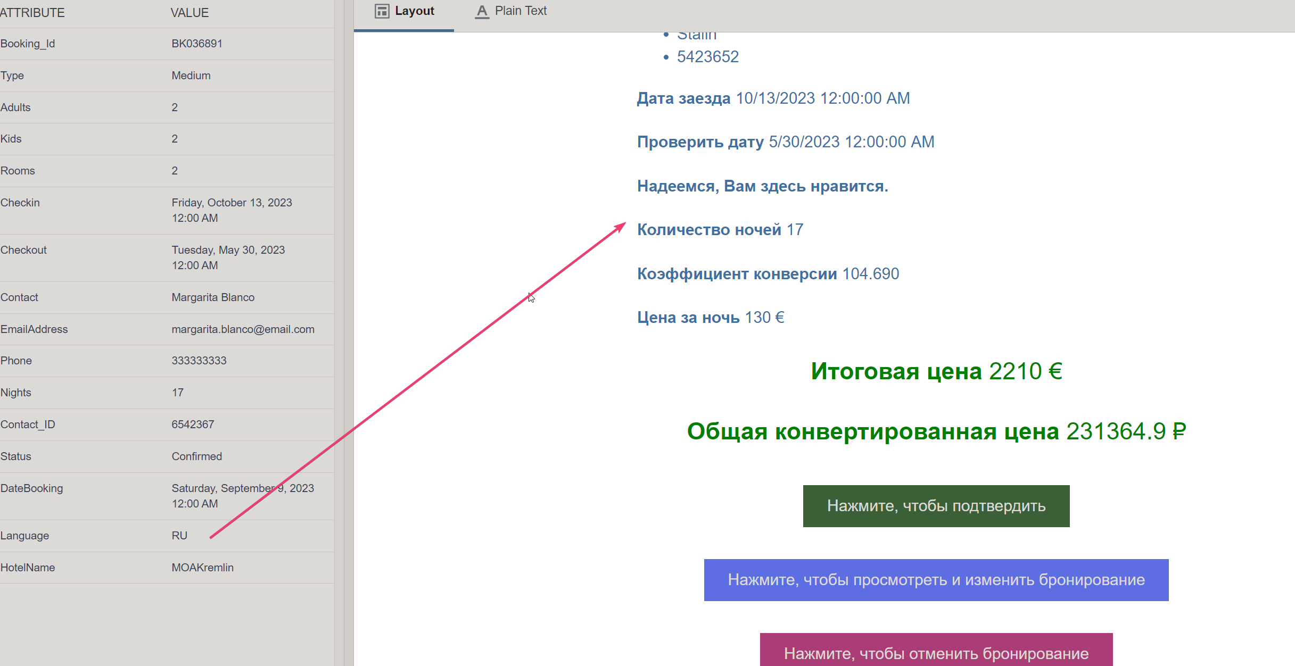

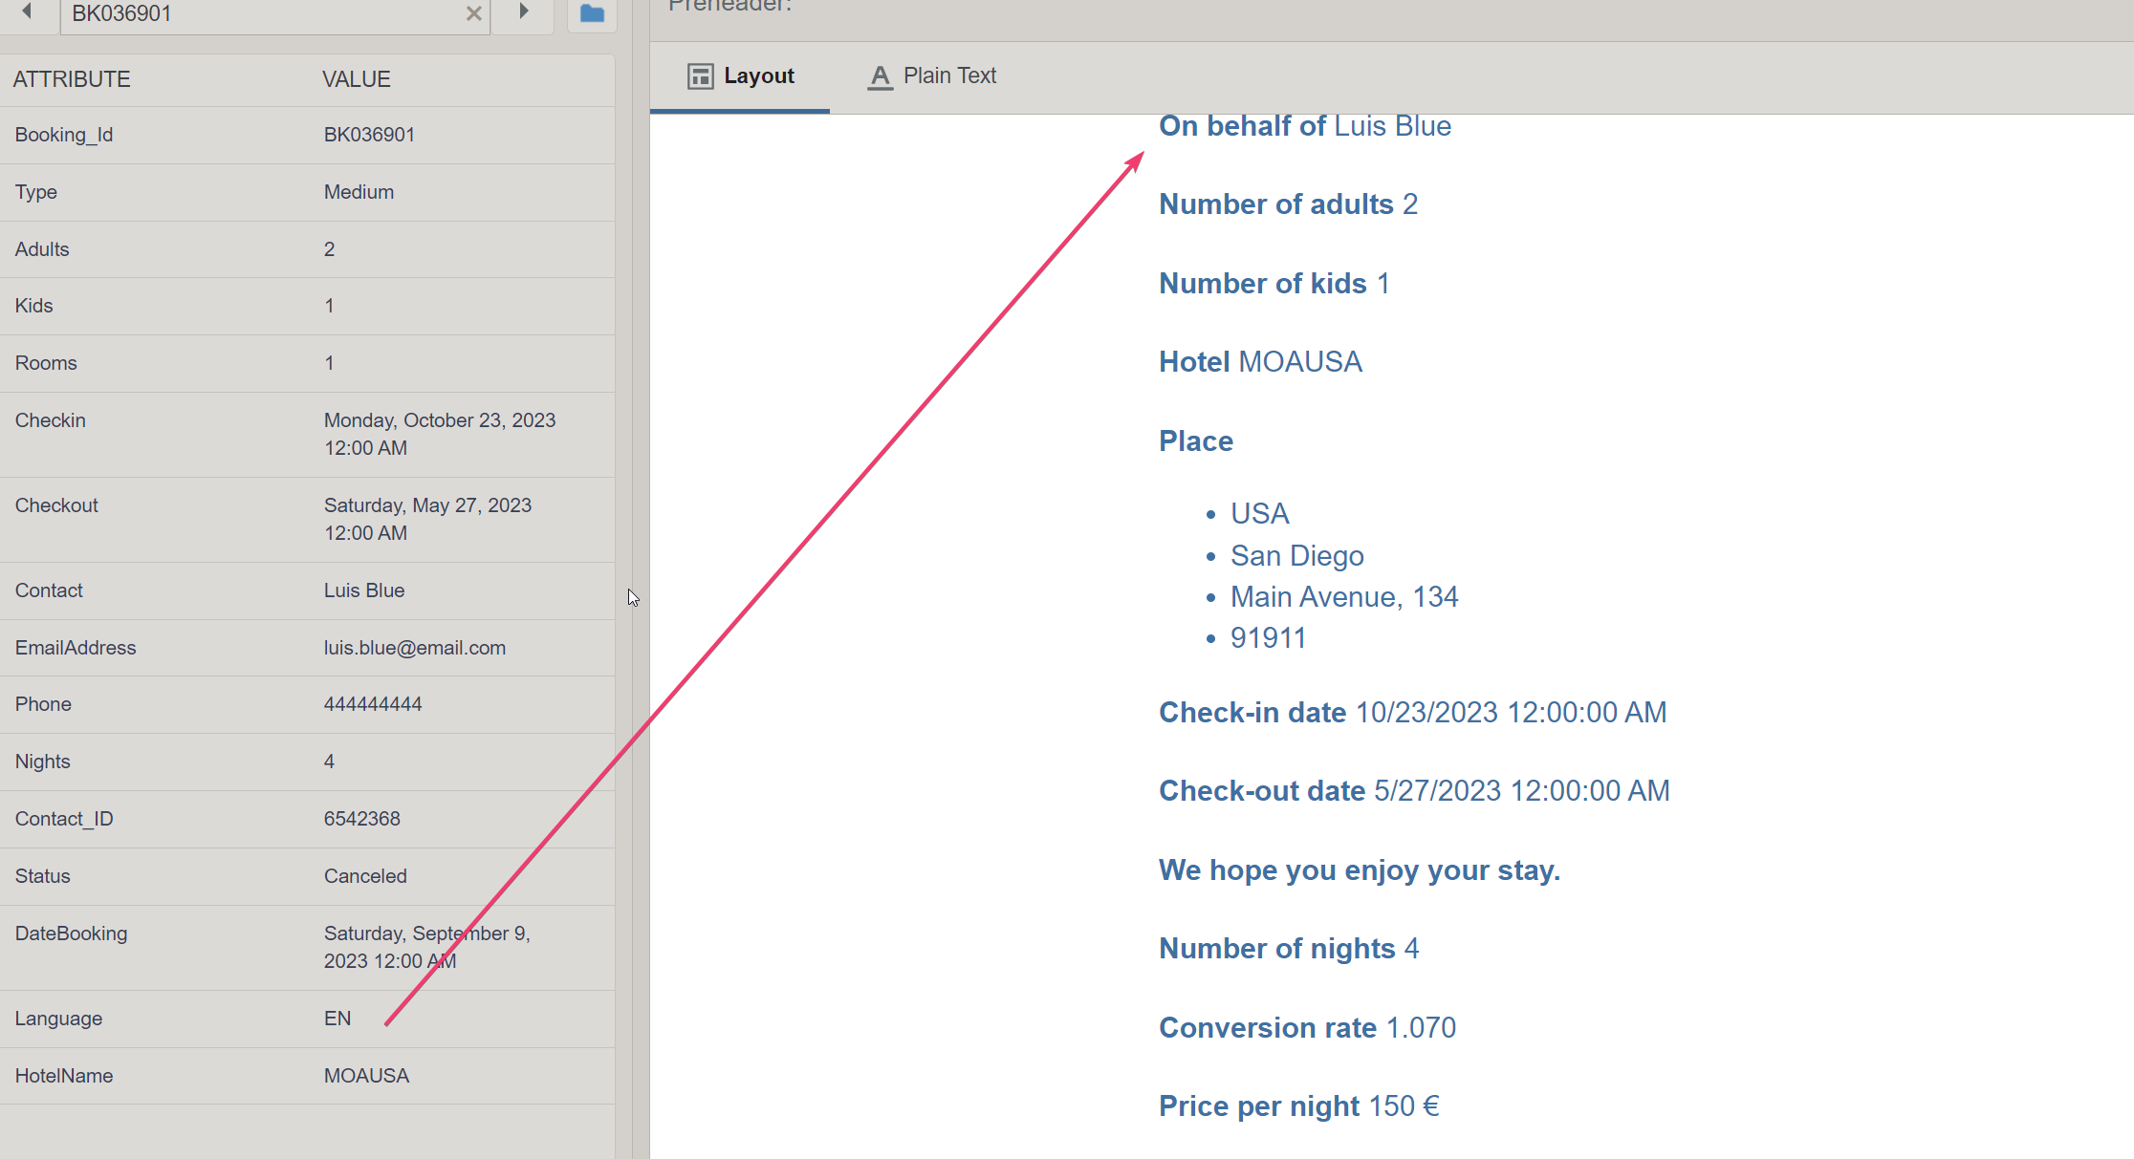

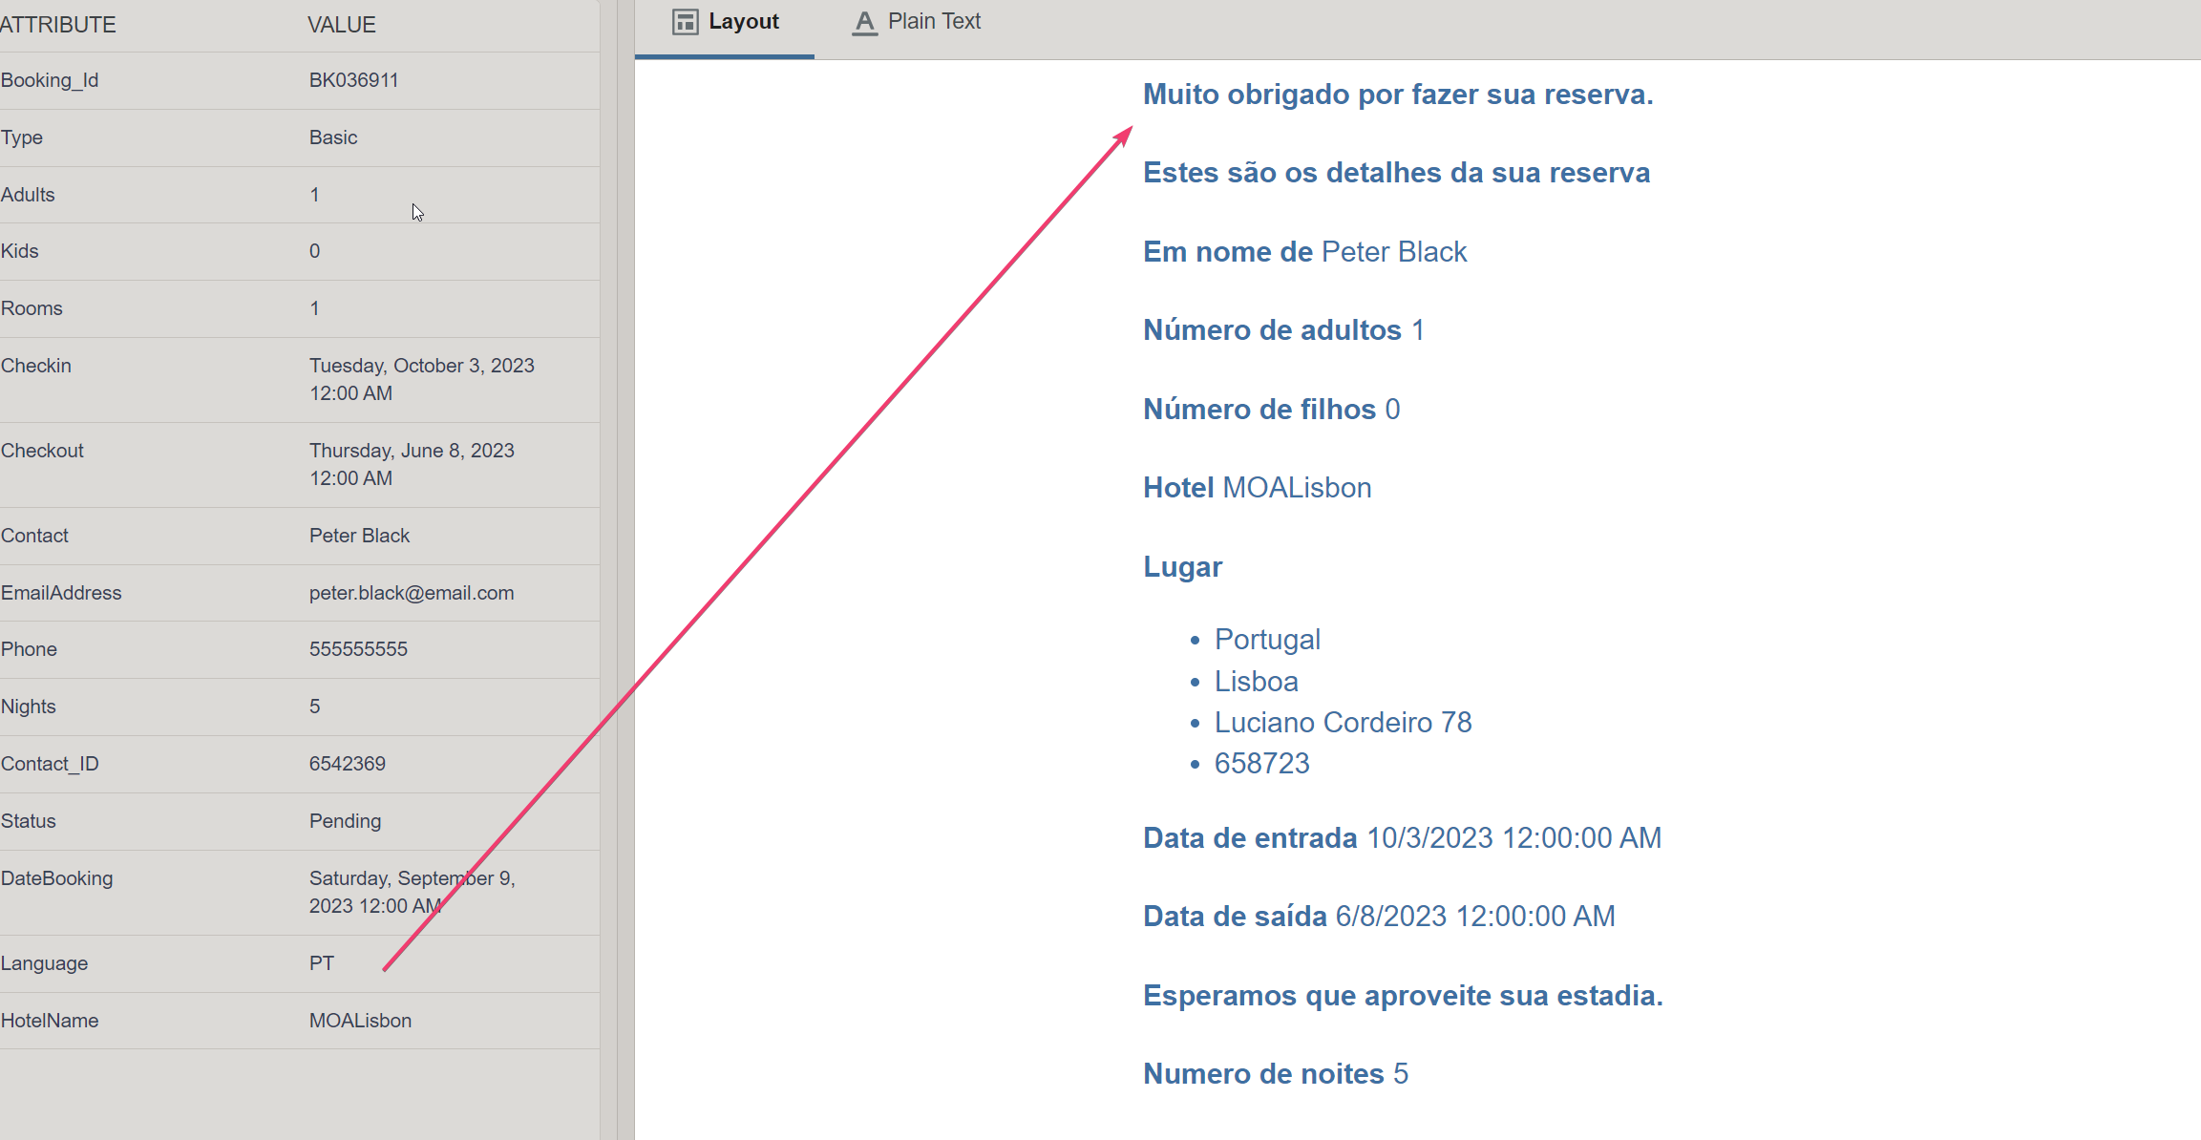

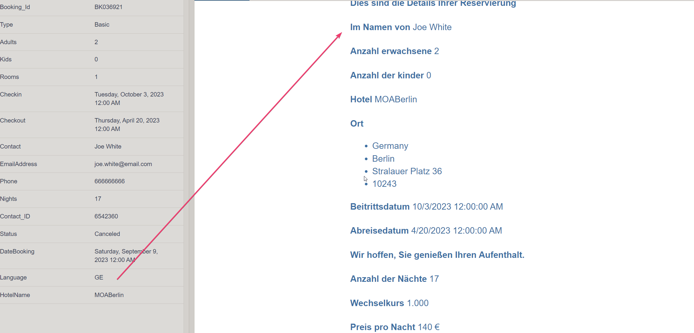

#### Conversión Moneda

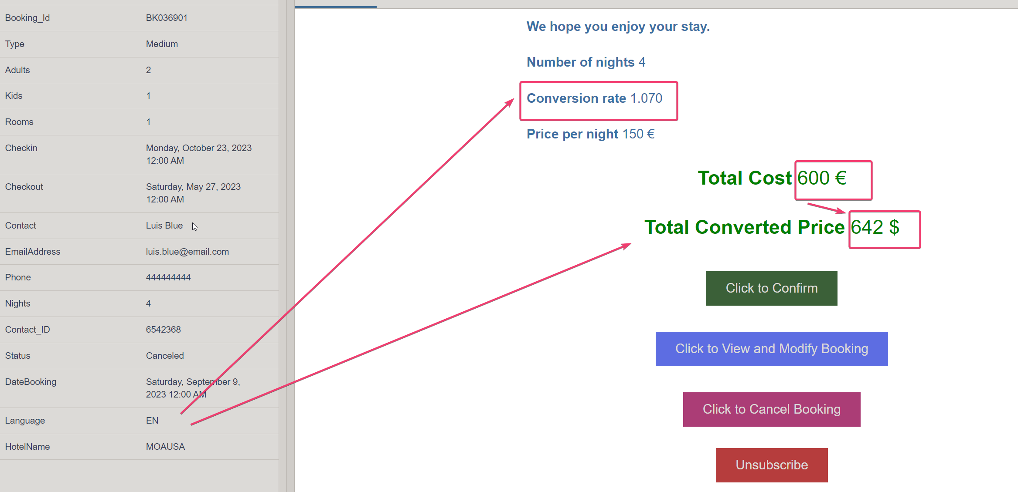

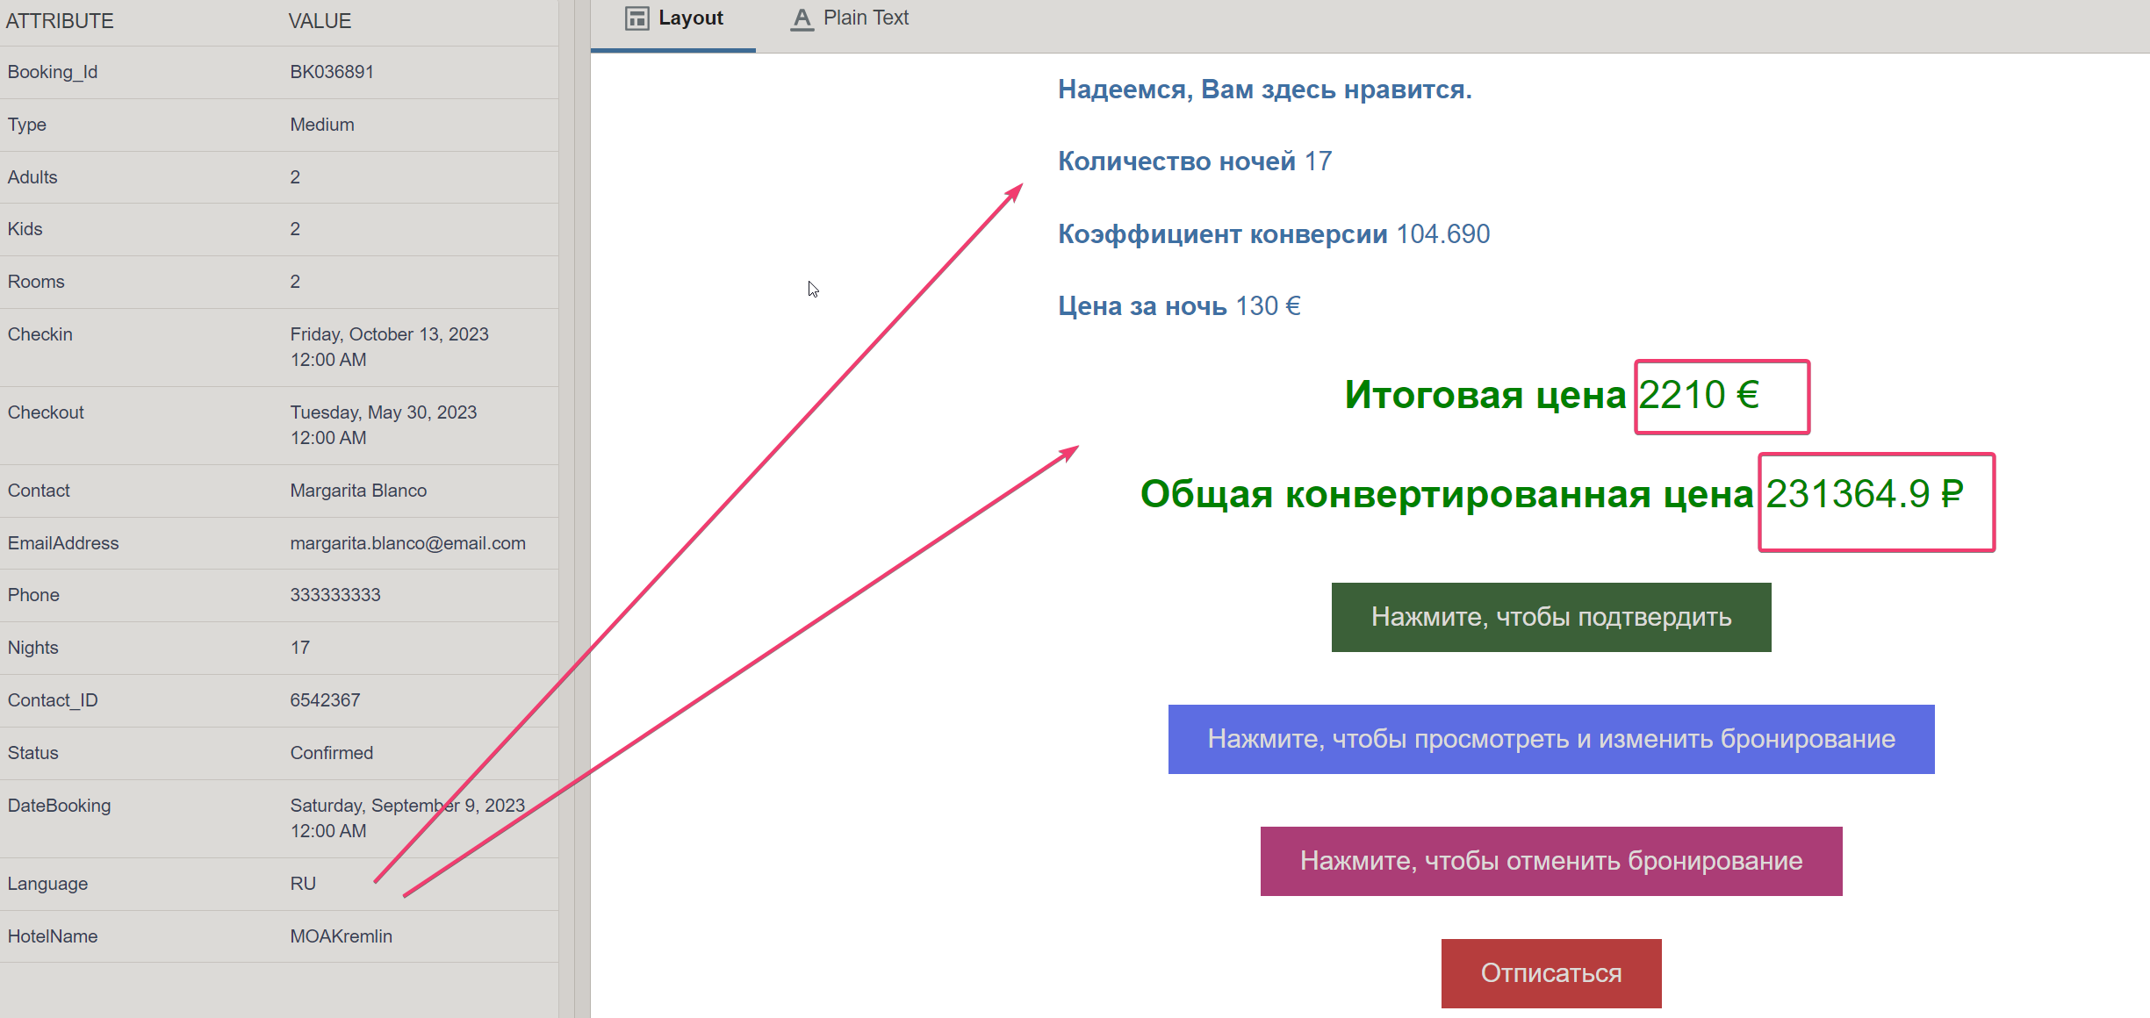

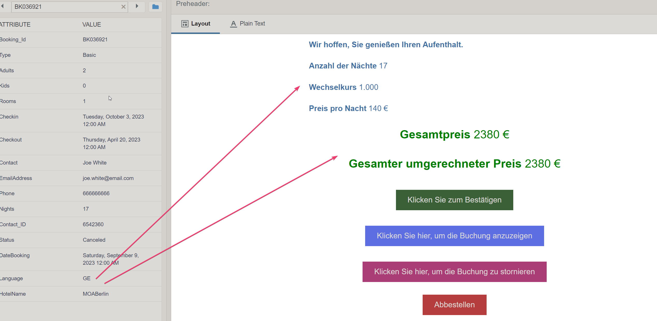

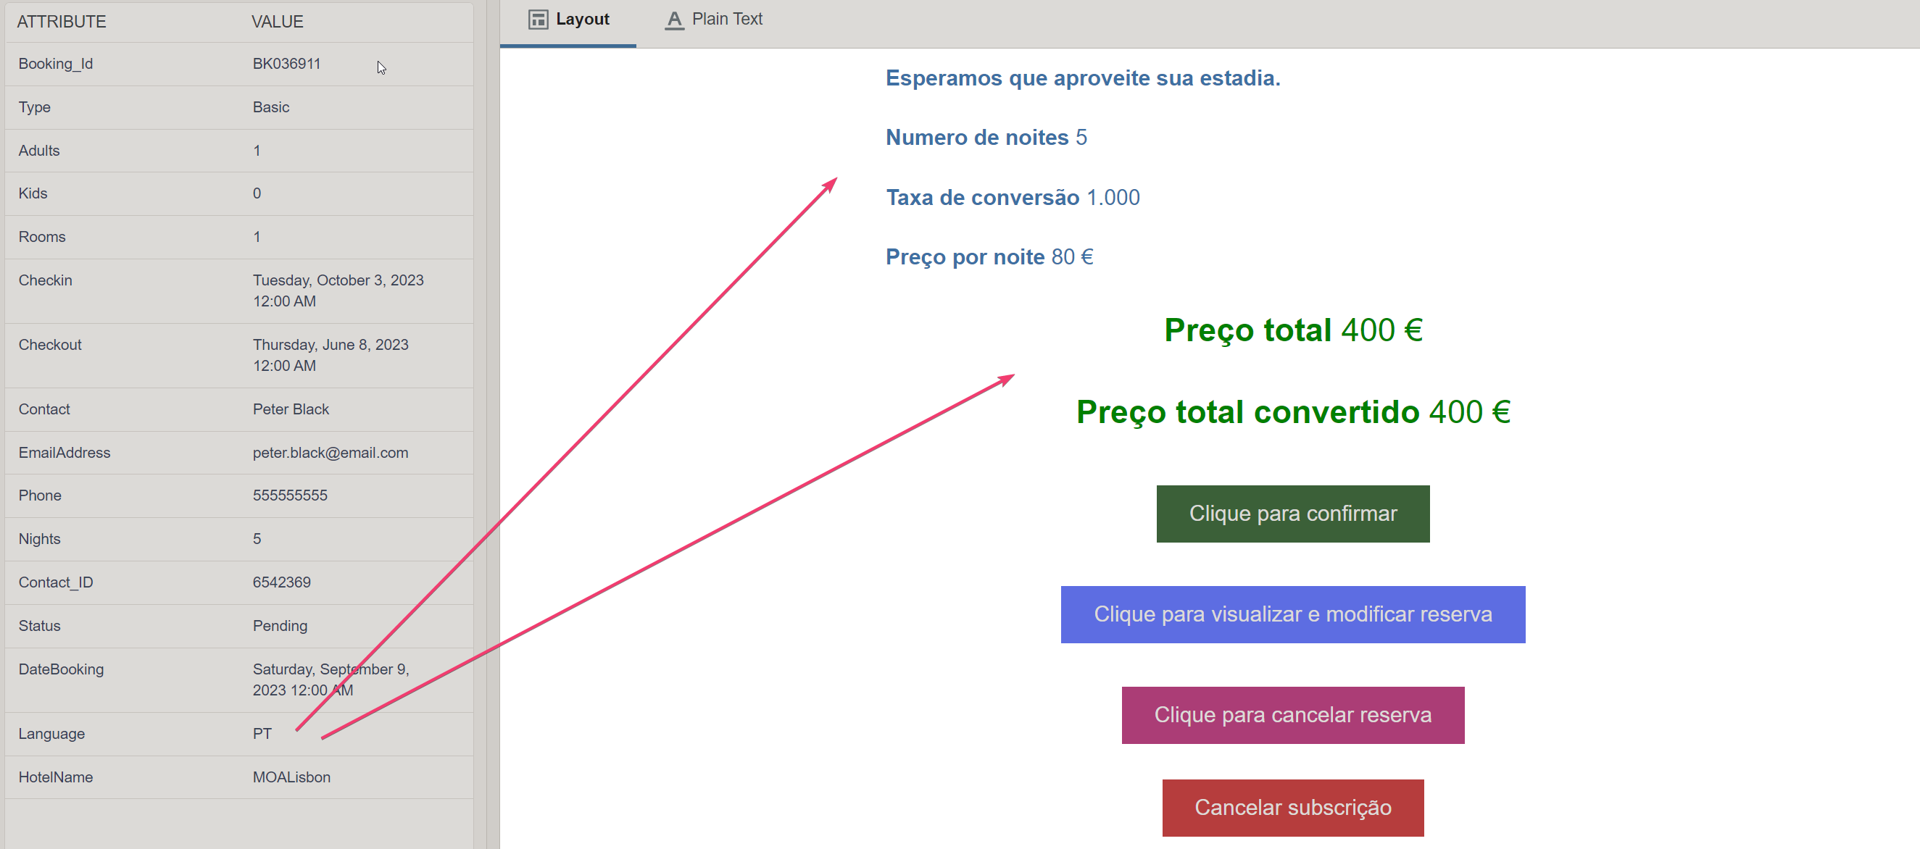

#### Botones diferentes idiomas también

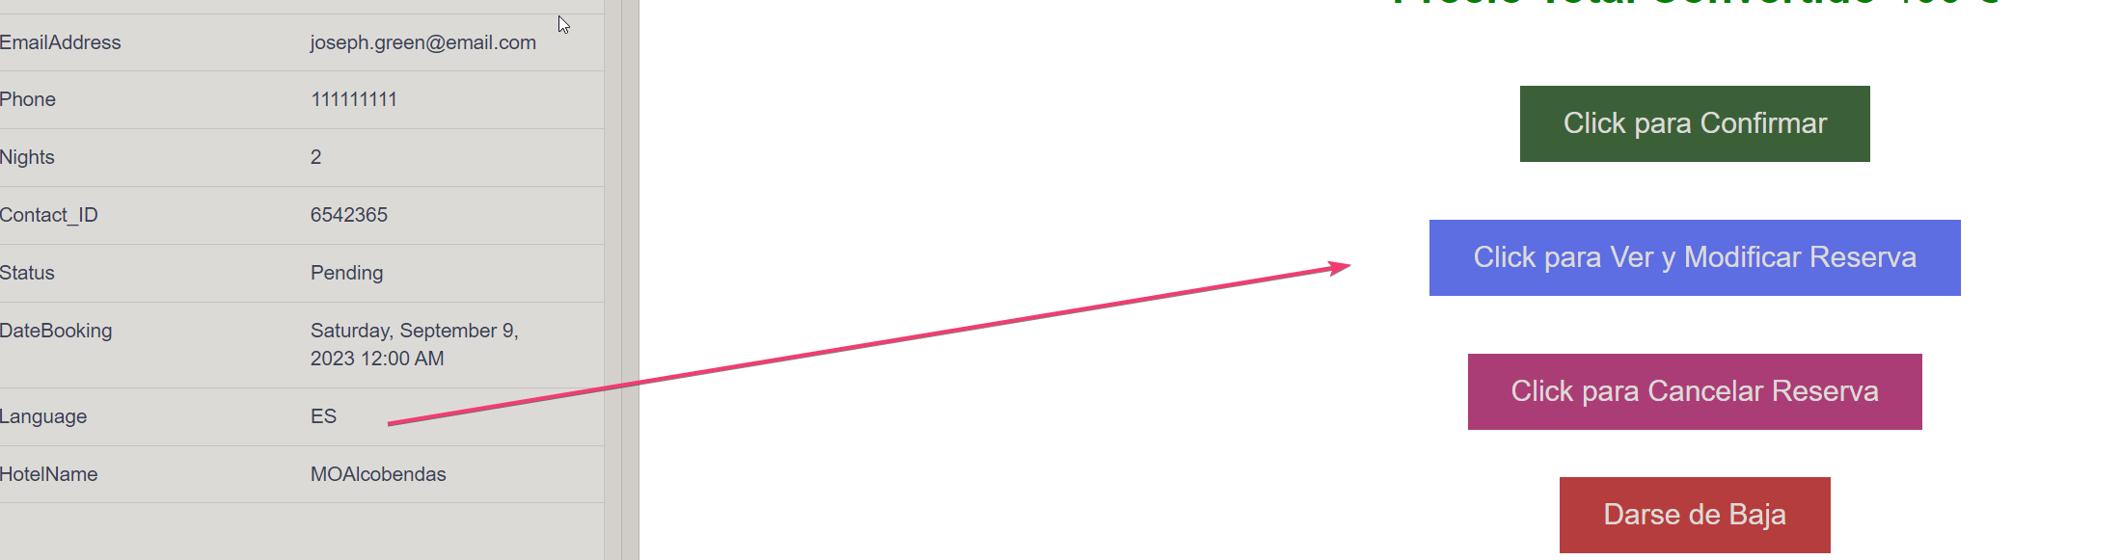

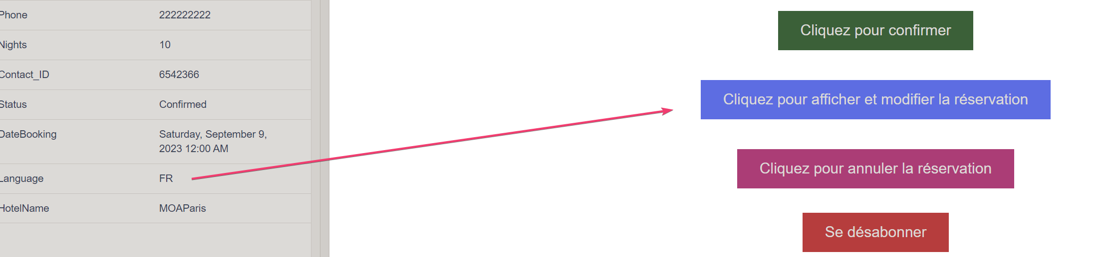

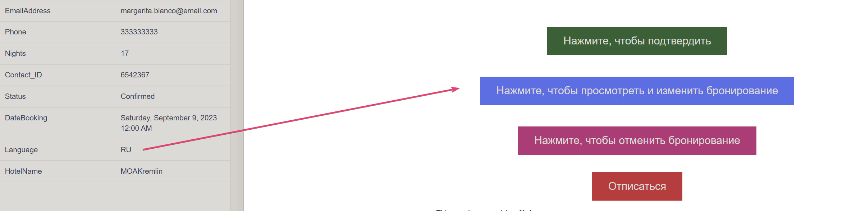

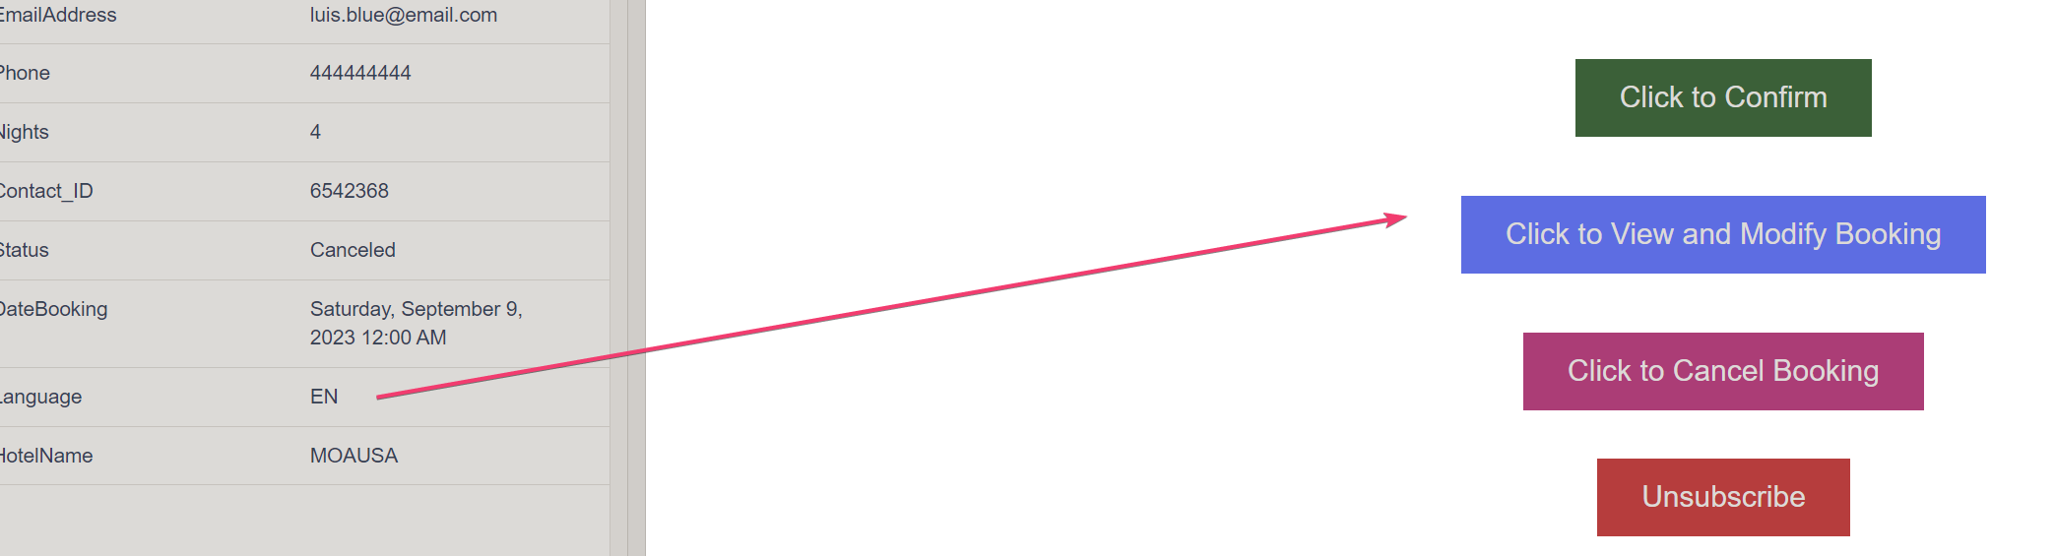

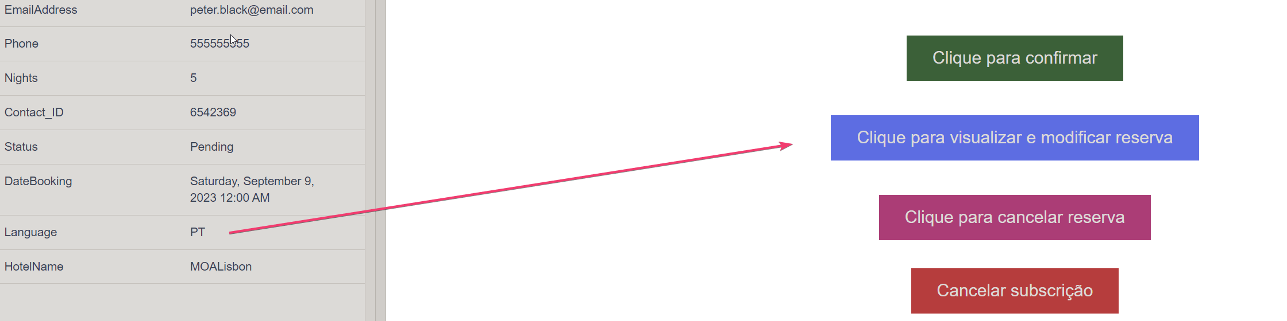

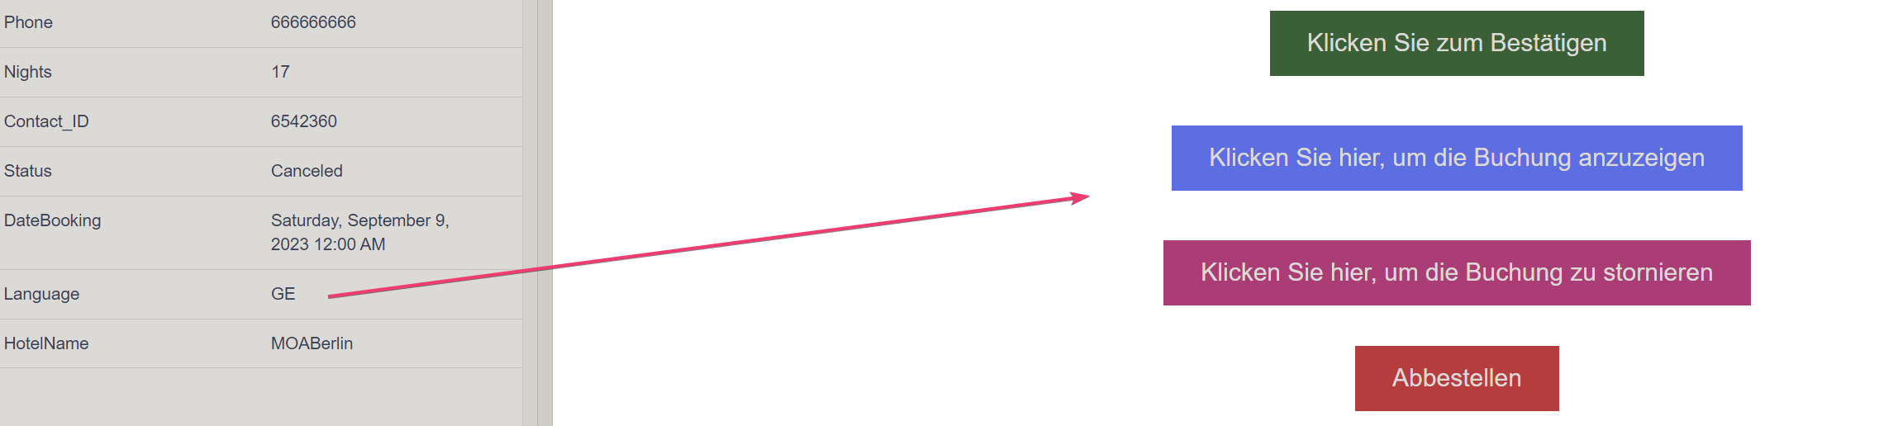

### CloudPage Confirmed Booking

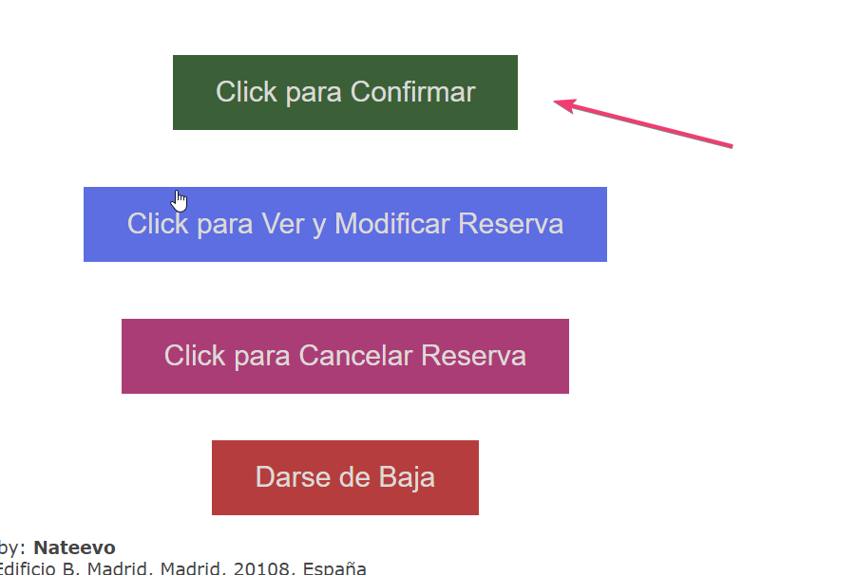

#### Imprimimos Status en la CP: Confirmed

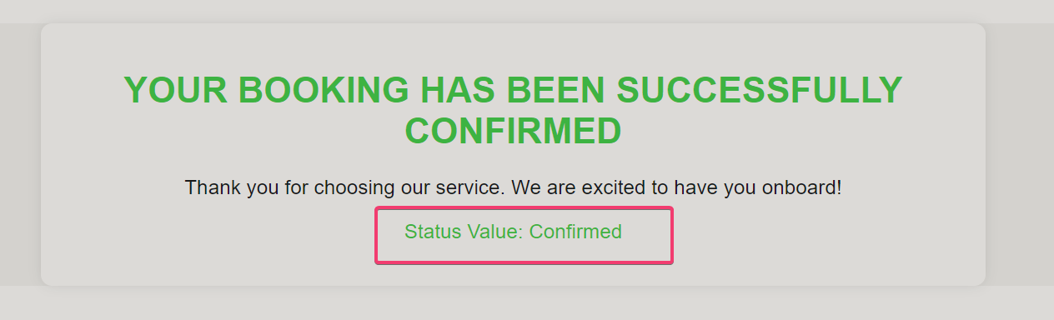

#### Comprobamos en DE_Bookings su Status



### CloudPage Canceled Booking

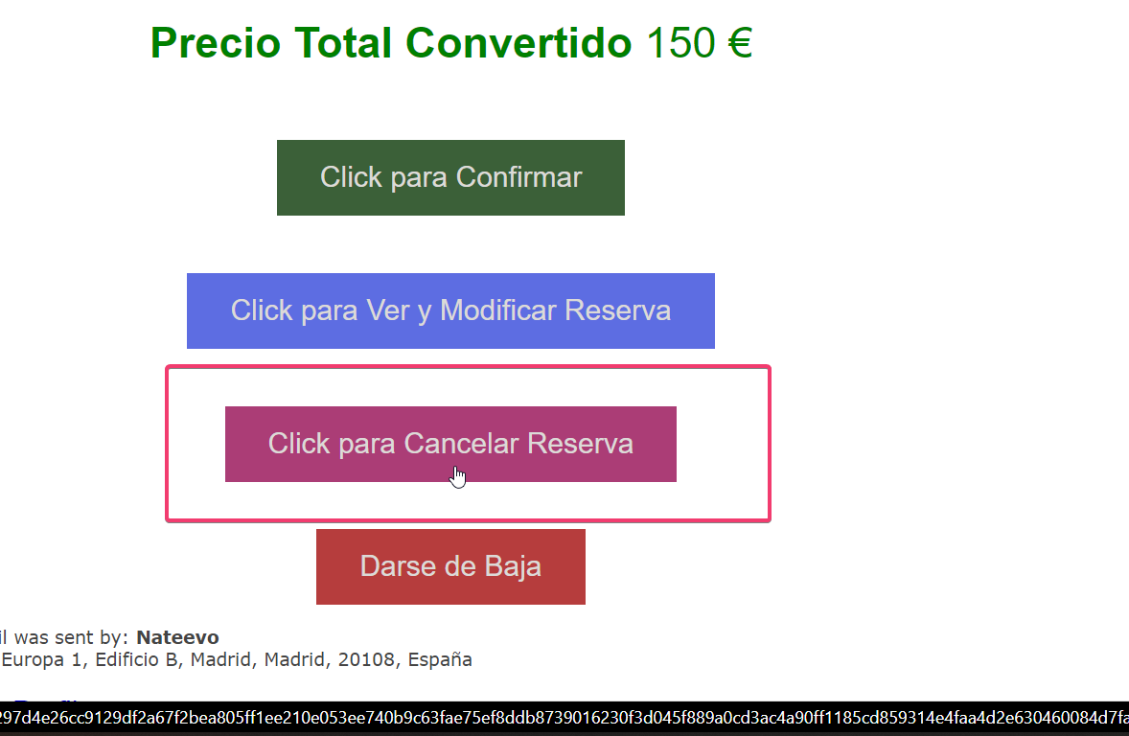

#### Imprimimos Status en la CP: Canceled

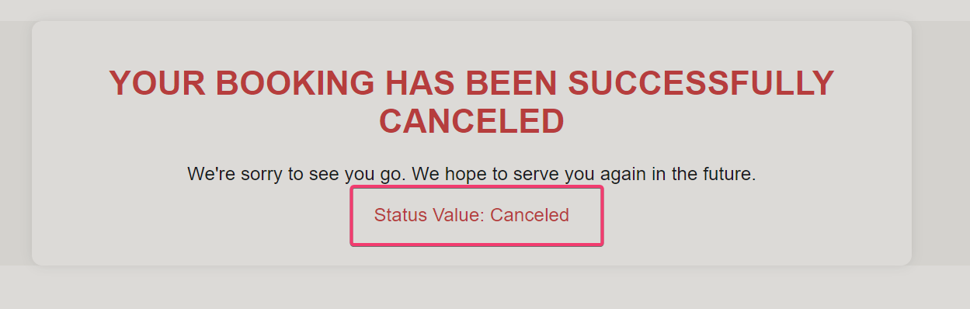

#### Comprobamos en DE_Bookings su Status



### CloudPage1 Modified Booking

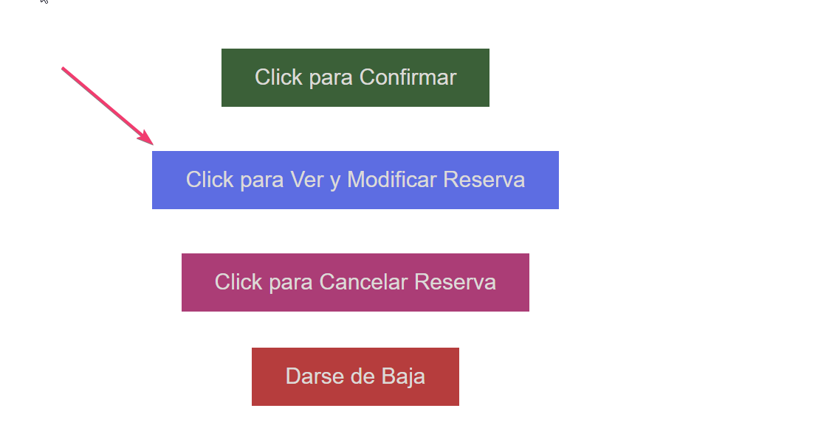

#### Arriba se imprimen datos de la reserva actual

#### Abajo se abre un formulario para MODIFICAR datos de la reserva

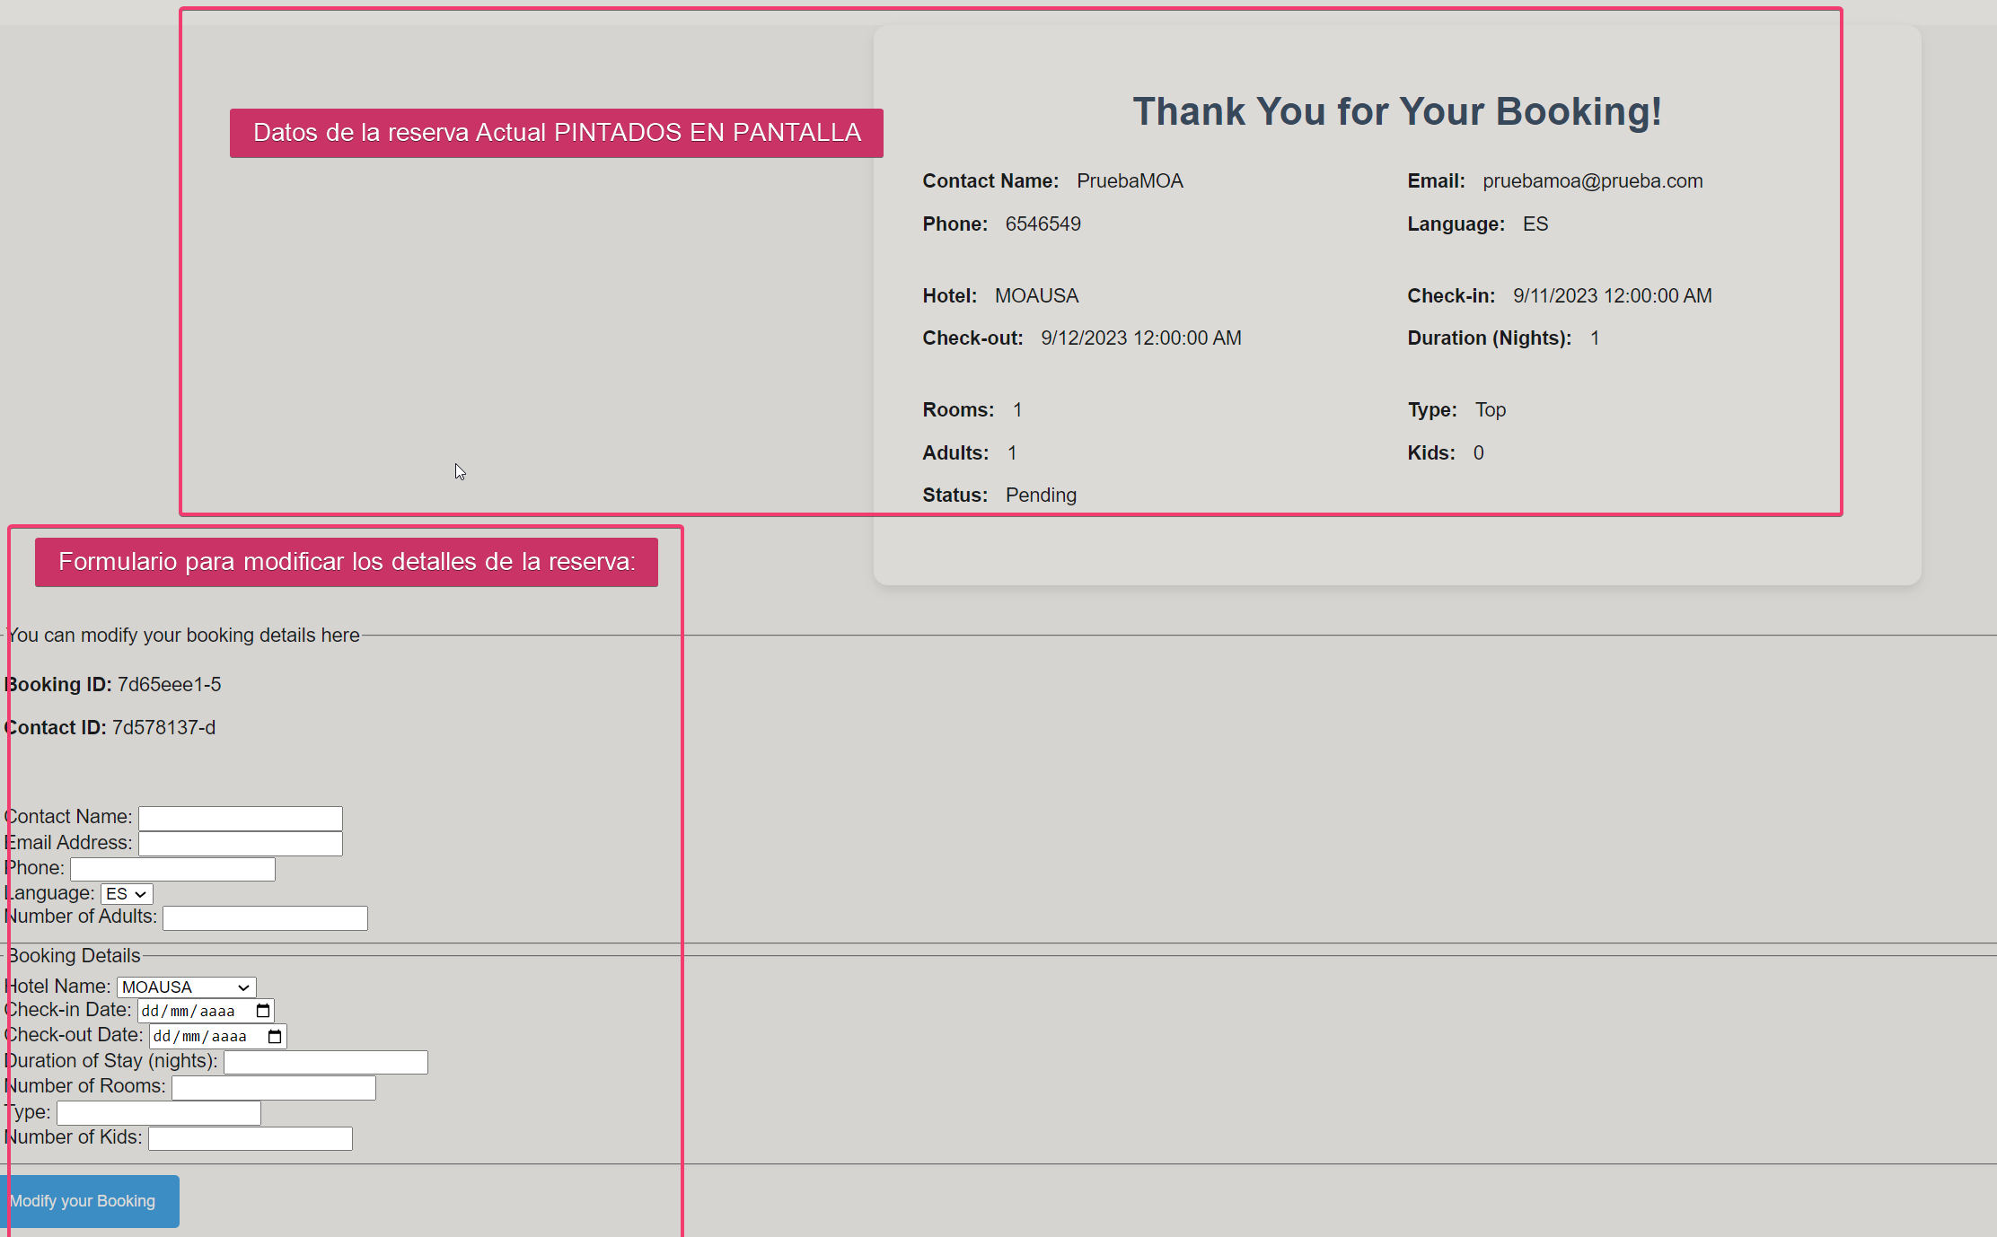

#### Manteniendo Booking ID y Contact ID de la reserva

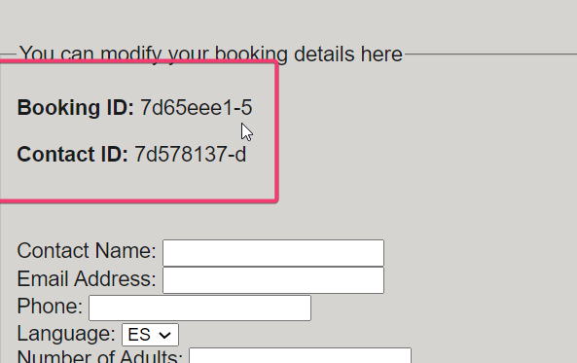

### CloudPage2 Modified Booking



#### Comprobamos en la DE que se hayan actualizado esos datos:

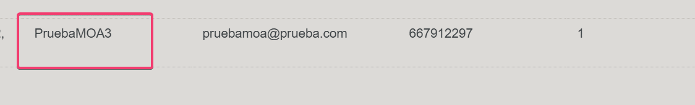

### CloudPage Unsubscribed

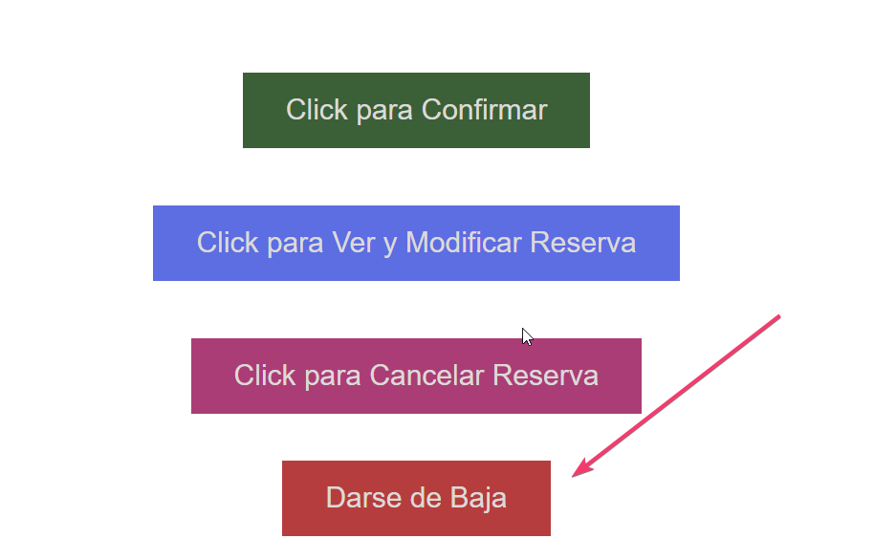

#### Vemos la CP para las bajas

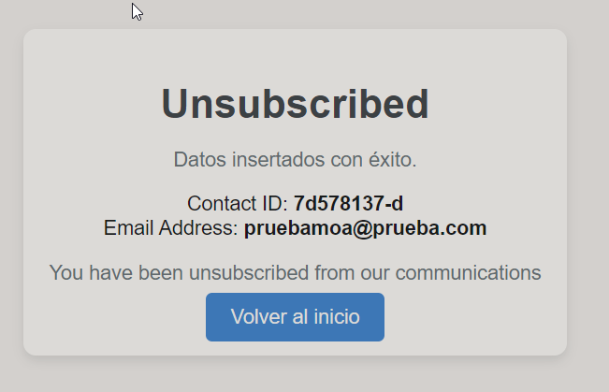

#### Comprobamos que ha sido insertado en la DE_Unsuscribed

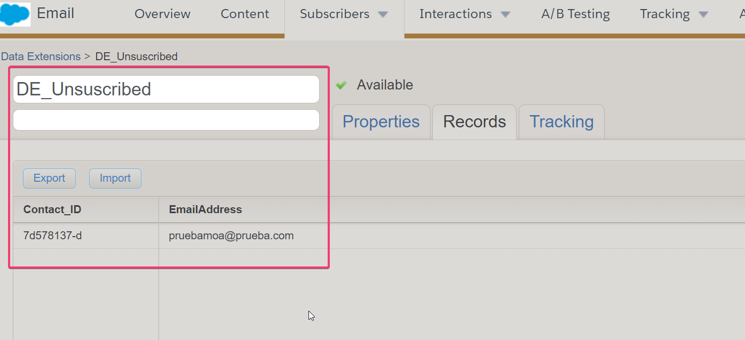

## ANEXOS

